Załącznik do uchwały
……………………….
Rady Miejskiej Wałbrzycha
z dnia ………………….

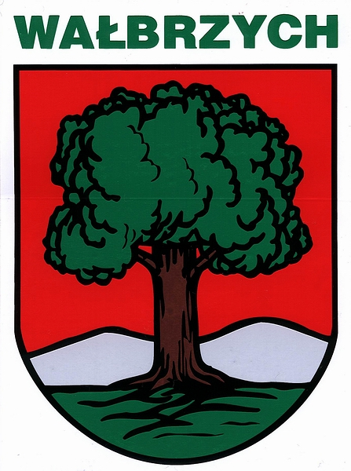

Strategia Rozwiązywania Problemów Społecznych
Miasta Wałbrzycha
na lata 2009 - 2015

WAŁBRZYCH 2013 ROK

Spis treści
I. | Wprowadzenie ………………………………...…….. ……………………………………... |  | 4
II. | Diagnoza sytuacji społeczno-gospodarczej Wałbrzycha ……………………………….. |  | 5
 | 1 | Ubóstwo ………………………………………………………………………………… | 5
 | 2 | Bezrobocie ……………………………………………………………………………… | 9
 | 3 | Problemy mieszkaniowe ………………… …………………………………………… | 10
 | 4 | Bezdomność……………..……………………………………………………………… | 12
 | 5 | Uzależnienia …………………………………………………………………………… | 13
 | 6 | Starzenie się społeczeństwa …………………………………………………………. | 16
 | 7 | Niepełnosprawność …………………………………………………………………… | 20
 | 8 | Zaburzenia psychiczne ……………………………………………........................... | 22
 | 9 | Niezaradność opiekuńczo-wychowawcza ………………………………………….. | 23
 | 10 | Przemoc w rodzinie ……………………………………………………………........... | 26
III. | Analiza SWOT ………………………………………………………………………………. |  | 27
IV. | Cel strategiczny, cele operacyjne i działania strategii …………………….................... |  | 28
 | 1 | Wspieranie mieszkańców miasta w aktywnej obecności na lokalnym rynku pracy i podejmowaniu przez nich inicjatyw gospodarczych ……………………… | 29
 | 2 | Stworzenie systemu zapewnienie warunków mieszkaniowych mieszkańcom pozbawionym możliwości samodzielnego zaspokajania potrzeb mieszkaniowych………………………………………………………………………… | 30
 | 3 | Wspieranie działań profilaktycznych i edukacyjnych w celu integracji osób i rodzin z grup szczególnego ryzyka,..................................................................... | 31
 | 4 | Zapewnienie możliwości egzystowania w środowisku zamieszkania osobom chorym i starszym oraz zapewnienie opieki instytucjonalnej osobom, które nie mogą samodzielnie funkcjonować w środowisku………..………………............... | 32
 | 5 | Zwiększanie udziału osób niepełnosprawnych w życiu społecznym i gospodarczym miasta Wałbrzycha poprzez wyrównywanie ich szans w korzystaniu z praw i obowiązków, jakie przysługują pozostałym obywatelom .. | 33
 | 6 | Podtrzymywanie i rozwijanie umiejętności niezbędnych do samodzielnego funkcjonowania w środowisku osób z zaburzeniami psychicznymi…………………………..................................................................... | 34
 | 7 | Wspieranie rodziny przeżywającej trudności w wypełnianiu funkcji opiekuńczo-wychowawczych ……………………………………………………………………….. | 35
 | 8 | Rozwój pieczy zastępczej celem zapewnienia opieki i wychowania dzieciom pozbawionym całkowicie lub częściowo opieki rodzicielskiej …………………….. | 36
 | 9 | Przeciwdziałanie przemocy i jej skutkom w rodzinie ……………………………… | 36
 | 10 | Wzmacnianie zdolności grup i społeczności lokalnych do samodzielnego rozwiązania własnych problemów. Współpraca ze społecznością lokalną ……... | 37
V. | Monitoring i ewaluacja …………………………………………………………................... |  | 41
 | 1 | Zespół wdrażający strategię …………………………………………….................... | 41
 | 2 | Ocena wdrażania strategii ……………………………………………………………. | 41
 | 3 | Narzędzia aktualizacji …………………………………………………………………. | 42
VI. | Zarządzanie strategią ………………………………………………………….................... |  | 43
VII. | Uwagi końcowe ………………………………………………………………………………. |  | 4

I. Wprowadzenie

Gminna Strategia Rozwiązywania Problemów Społecznych Miasta Wałbrzycha na lata 2009 – 2015 Przyjęta Uchwałą Nr XXXVI/340/09 Rady Miejskiej Wałbrzycha z dnia 27 marca 2009 roku wymaga niezbędnych aktualizacji w związku z dynamicznym zmianami zachodzącymi w sferze społecznej miasta, a także uzupełnienia o zadania powiatowe w związku z uzyskaniem przez Wałbrzych statusu miasta na prawach powiatu. Dokument charakteryzuje działania publicznych i niepublicznych instytucji powołanych do rozwiązywania kwestii społecznych, czyli istotnych problemów dotykających grup społecznych.
Obowiązek opracowania strategii rozwiązywania problemów społecznych wynika z art. 17 ust.1 oraz art. 19 ust. 1 ustawy z dnia 12 marca 2004 roku o pomocy społecznej (tekst jednolity Dz. U. z 2009 r. Nr 175, poz. 1362 z późn. zmianami). Różnorodność problemów występujących w sferze społecznej powoduje konieczność wzięcia pod uwagę także innych aktów prawnych, które mają istotny wpływ na konstrukcję dokumentu i rozwiązywanie problemów społecznych. Należą do nich m.in.:

- Ustawa z dnia 9 czerwca 2011 roku o wspieraniu rodziny i systemie pieczy zastępczej (Dz. U. z 2011 r. Nr 149 poz. 887 z późn. zm.). Ustawa określa m.in. zasady i formy wspierania rodziny, sprawowania pieczy zastępczej, a także zadania administracji publicznej w zakresie wspierania rodziny i systemie pieczy zastępczej,
- Ustawa z dnia 27 sierpnia 1997 r. o rehabilitacji zawodowej i społecznej oraz zatrudnianiu osób niepełnosprawnych (tekst jednolity Dz. U. z 2011 r. Nr 127, poz. 721) i dotyczy osób, których niepełnosprawność została potwierdzona orzeczeniem,
- Ustawa z dnia 26 października 1982 roku o wychowaniu w trzeźwości i przeciwdziałaniu alkoholizmowi (tekst jednolity Dz. U. z 2007 r. Nr 70, poz. 473 z późn. zm.). Ustawa określa, że zadania w zakresie profilaktyki i przeciwdziałania alkoholizmowi wykonuje się poprzez odpowiednie kształtowanie polityki społecznej, w szczególności: tworzenie warunków sprzyjających realizacji potrzeb, których zaspokojenie motywuje powstrzymywanie się od spożywania alkoholu, działalność wychowawczą i informacyjną, ustalanie odpowiedniego poziomu i właściwej struktury produkcji napojów alkoholowych, ograniczanie dostępności alkoholu;
- Ustawa z dnia 29 lipca 2005 roku o przeciwdziałaniu narkomanii (Dz. U. z 2005 r. Nr 179, poz. 1485 z późn. zm.). Ustawa określa, że przeciwdziałanie narkomanii realizuje się poprzez odpowiednie kształtowanie polityki społecznej, gospodarczej, oświatowo-wychowawczej i zdrowotnej;
- Ustawa z dnia 29 lipca 2005 roku o przeciwdziałaniu przemocy w rodzinie (Dz. U. Nr 180, poz. 1493). Ustawa ma za na celu zwiększenie skuteczności przeciwdziałania przemocy w rodzinie oraz inicjowanie i wspieranie działań polegających na podnoszeniu świadomości społecznej w zakresie przyczyn i skutków przemocy w rodzinie;
- Ustawa z dnia 13 czerwca 2003 roku o zatrudnieniu socjalnym (Dz. U. Nr 122, poz. 1143 z późn. zm.). Zadania określone w ustawie realizowane są poprzez zatrudnienie socjalne, przez co należy rozumieć zapewnienie osobom wykluczonym społecznie możliwość uczestnictwa w zajęciach prowadzonych przez centra integracji społecznej i kluby integracji społecznej.
- Ustawa z dnia 24 kwietnia 2003 roku o działalności pożytku publicznego i o wolontariacie (Dz. U. Nr 96, poz. 873 z późn. zm.). Ustawa reguluje zasady prowadzenia działalności pożytku publicznego przez organizacje pozarządowe i korzystania z tej działalności przez organy administracji publicznej. Ustawa reguluje również warunki wykonywania świadczeń przez wolontariuszy oraz korzystania z tych świadczeń;
- Ustawa z dni 20 kwietnia 2004 roku o promocji zatrudnienia i instytucjach rynku pracy (tekst jednolity Dz. U. z 2008 r. Nr 69, poz. 415 z późn. zm.). Ustawa określa zadania państwa w zakresie promocji zatrudnienia, łagodzenia skutków bezrobocia oraz aktywizacji zawodowej;

Opracowując gminną strategię rozwiązywania problemów społecznych, uwzględniono dokumenty programowe, w których akcentuje się konieczność zapewnienia dialogu i partnerskiej współpracy instytucji rządowych, samorządowych, organizacji pozarządowych oraz biznesu. Uznaje się także za niezbędną partnerską współpracę z osobami wykluczonymi społecznie i osobami zagrożonymi wykluczeniem społecznym.

Wspomniane dokumenty to przede wszystkim:
- Narodowy Plan Rozwoju na lata 2007 – 2013;
- Krajowy Plan Działania na rzecz Integracji Społecznej;
- Dolnośląska Strategia Integracji Społecznej na lata 2005 – 2013;
- Strategia Zrównoważonego Rozwoju Miasta Wałbrzycha do 2013 roku;
- Lokalny Program Rewitalizacji Wałbrzycha na lata 2008 – 2015.

Gminna Strategia Rozwiązywania Problemów Społecznych Miasta Wałbrzycha na lata 2009 - 2015 roku składa się z dwóch części. Pierwsza to diagnoza społecznej sytuacji mieszkańców miasta w zakresie pojawiających się problemów takich jak: ubóstwo, bezrobocie, bezdomność, uzależnień, starzenia się społeczeństwa, niepełnosprawności, zaburzenia psychiczne, niezaradność, problemy opiekuńczo-wychowawcze, przemoc w rodzinie.
Część druga to określenie celu strategicznego miasta oraz szczegółowych celów operacyjnych i wynikających z nich zadań oraz wskazanie kierunków przemian w przyszłości.

II. Diagnoza problemów społecznych.

Ubóstwo
Liczba osób korzystających z pomocy społecznej na dzień 31 grudnia 2012 roku wynosiła 10.689 osób, co stanowiło 8,9% wszystkich mieszkańców Wałbrzycha. Największą liczbę beneficjentów pomocy odnotowano w rejonach Śródmieście i Podgórze. Biorąc pod uwagę dane statystyczne dotyczące pomocy społecznej, demografii miasta i poszczególnych jego rejonów obszarami o największym udziale osób korzystających z pomocy społecznej w stosunku do całkowitej liczby mieszkańców danego rejonu miasta są Podgórze, Sobięcin i Nowe Miasto, natomiast najmniejszy udział osób występuje w rejonach Podzamcze, Piaskowa Góra.
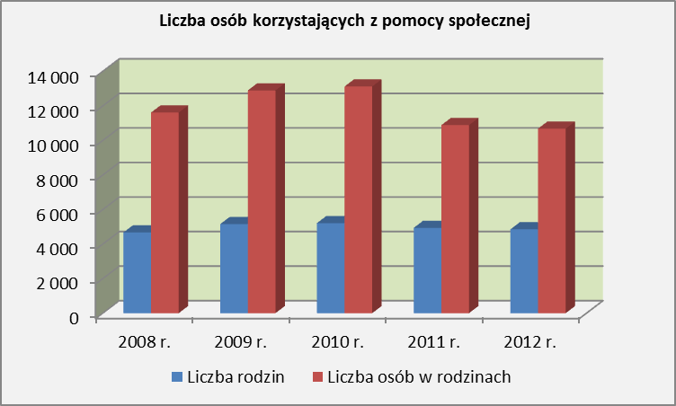

Najważniejsze powody wpływające na konieczność korzystania ze wsparcia społecznego pozostają te same, to znaczy bezrobocie, długotrwała lub ciężka choroba, niepełnosprawność, problemy opiekuńczo wychowawcze w tym głównie w rodzinach niepełnych i wielodzietnych oraz nadużywanie alkoholu.
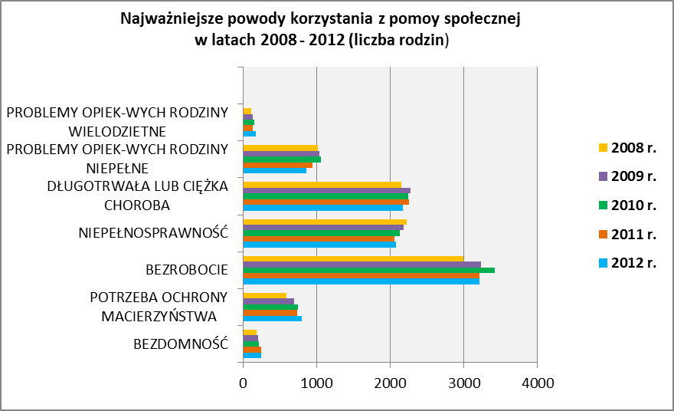
Jedynie w roku 2008 liczba osób korzystających z pomocy społecznej w ostatnim dziesięcioleciu zmalała, co związane było ewidentnie ze zmniejszeniem się bezrobocia. Dzięki pojawieniu się miejsc pracy osoby bezrobotne korzystające z pomocy społecznej miały większe szanse na podjęcie zatrudnienia. Powstające atrakcyjne miejsca pracy zajmowane były przez osoby lepiej wykształcone i bardziej mobilne, które zwalniały miejsca pracy wymagające mniejszych kwalifikacji i wykształcenia, a takich głównie poszukują klienci pomocy społecznej. Dobra sytuacja na rynku pracy pozwoliła wyeliminować z sytemu pomocy również te osoby, które nie chciały podejmować zatrudnienia, a brak ofert pracy umożliwia im ubieganie się o świadczenia. Niestety ponownie obserwuje się ze względu na kryzys tendencję wzrostu stopy bezrobocia, co szczególnie uwidacznia się w grupie osób młodych.
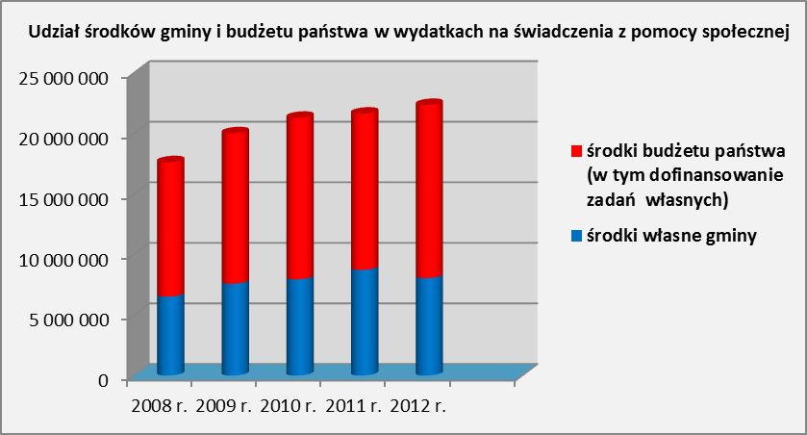
Systematycznie wzrastają wydatki na pomoc społeczną, co nie wynika ze wzrostu liczby osób kwalifikujących się do korzystania z pomocy, a w głównej mierze z przepisów np. do pomocy z rządowego programu dożywiania kwalifikują się osoby z dochodem w wysokości 150 % kryterium dochodowego z pomocy społecznej, a np. w związku ze zmiana przepisów sukcesywnie gminy ponoszą odpłatność za nowe osoby kierowane do domów Pomocy społecznej, a nie budżet państwa. Zaznaczyć należy jednak, że duża część wydatków dofinansowana jest z budżetu państwa. Od października 2012 roku wzrosła wysokości kryteriów upoważniających do korzystania ze świadczeń z pomocy społeczne, wzrosła też wysokość zasiłku stałego co spowodowało wzrost liczby świadczeniobiorców, jak również wydatków.
Średnie wydatki z pomocy społecznej na osobę otrzymującą świadczenia
Rok | Liczba rodzin | Liczba osób w rodzinach | Wydatki ogółem na świadczenia | Średnio na osobę rocznie | Średnio na osobę miesięcznie
2008 | 4 674 | 11 618 | 17 905.471 | 1 505 | 125
2009 | 5 157 | 12 899 | 19 542 371 | 1 515 | 126
2010 | 5 215 | 13 127 | 20 759 713 | 1 581 | 132
2011 | 4 938 | 10 887 | 21 110 163 | 1 939 | 161
2012 | 4 855 | 10 689 | 22 340 156 | 2 090 | 174

Nowe kwoty kryteriów dochodowych oraz świadczeń pieniężnych w pomocy społecznej.

Rodzaj | Kwoty obowiązujące  do 30.09.2012 r. | Kwoty obowiązujące  od 1.10.2012 r. | Wzrost
Kryterium dochodowe  dla osoby samotnie gospodarującej | 477 zł | 542 zł | 65 zł
Kryterium dochodowe  dla osoby w rodzinie | 352 zł / na 1 os. | 456 zł | 105 zł
Maksymalna kwota  zasiłku stałego | 444 zł | 529 zł | 85 zł
Kwota dochodu z 1 ha przeliczeniowego | 207 zł | 250 zł | 43 zł

W okresie 2008 – 2012 zanotowano sukcesywne zmniejszanie się liczby rodzin pobierających świadczenia rodzinne. Natomiast w stosunku do 2008 roku wzrosła kwota wypłacanych świadczeń rodzinnych. Jedną z istotnych przyczyn był wzrost od 1 listopada 2012 roku kryterium dochodowego.

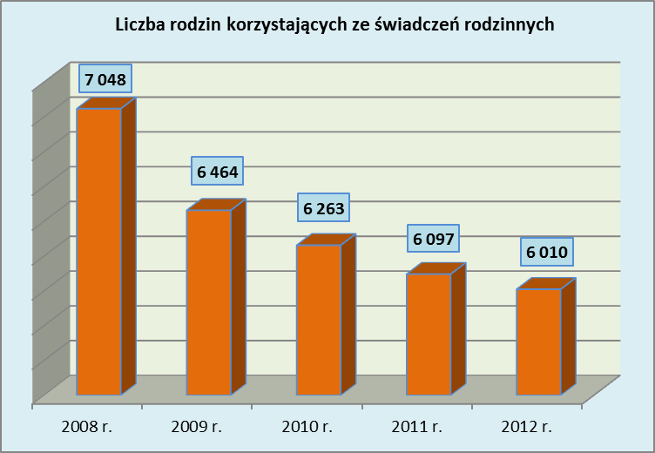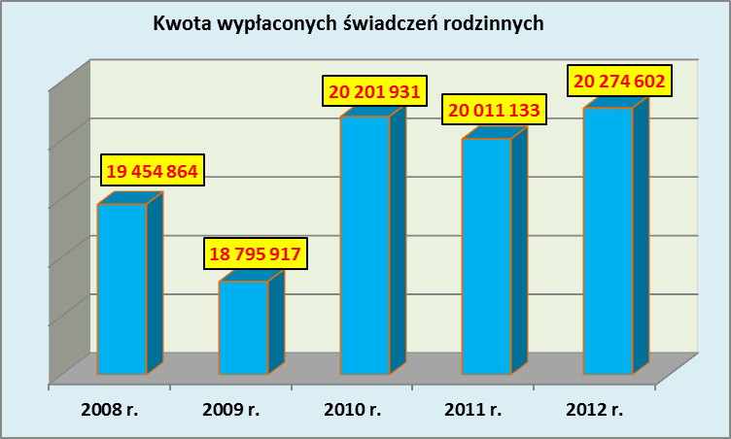

Zweryfikowane kwoty kryteriów dochodowych oraz wysokości zasiłków rodzinnych.

Rodzaj | Kwoty obowiązujące  do 31.10.2012 r. | Kwoty obowiązujące  od 1.11.2012 r. | Wzrost
Kryterium dochodowe na osobę w rodzinie | 504 zł. | 539 zł. | 35 zł.
Kryterium dochodowe  dla osoby w rodzinie, w które jest dziecko niepełnosprawne | 583 zł. | 623 zł. | 40 zł.
Kwota zasiłku rodzinnego na dziecko do 5 lat | 68 zł. | 77 zł. | 9 zł.
Kwota zasiłku rodzinnego na dziecko w wieku od 6 do 18 lat | 91 zł. | 105 zł. | 13 zł.
Kwota zasiłku rodzinnego na dziecko w wieku od 19 do 24 lat | 98 zł. | 115zł. | 17 zł.

Na przestrzeni lat 2009 – 2012 liczba rodzin korzystających ze świadczeń alimentacyjnych utrzymuje się na takim samym poziomie, natomiast systematycznie wzrasta kwota wypłacanych świadczeń, spowodowana przyznawaniem przez Sądy rodzinne maksymalnej kwoty zasądzonych alimentów.
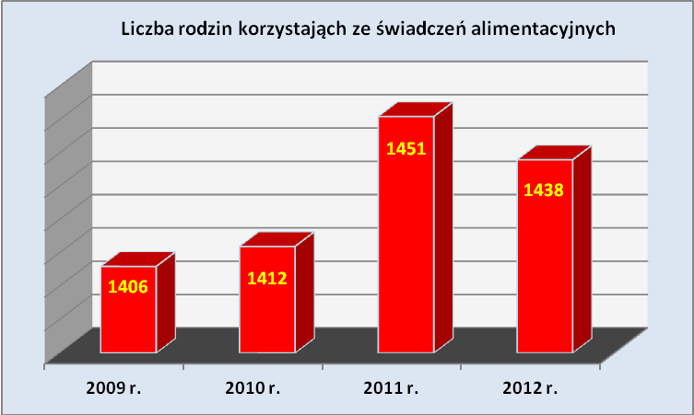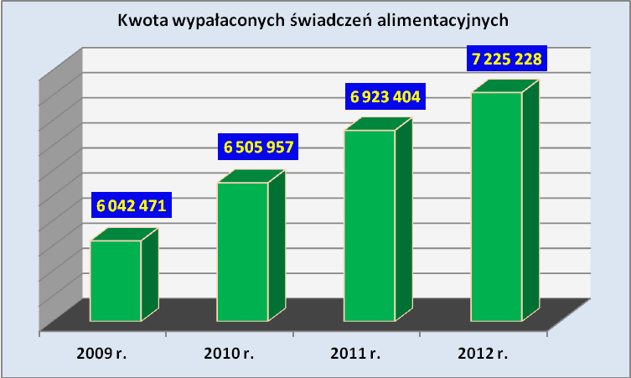

Bezrobocie.

Na koniec 2011 r. w Wałbrzychu na 100 osób w wieku produkcyjnym przypadały 54 osoby w wieku nieprodukcyjnym. Liczba osób pracujących na 1000 mieszkańców uległa zmniejszeniu z 274 w 2007 r. do 250 w 2011 roku. Liczba bezrobotnych Wałbrzyszan zarejestrowanych w Powiatowym Urzędzie Pracy wyniosła na koniec 2012 roku 7.968 osób (w tym 3.922 kobiet) i była o 1.765 osób (tj. o 24,8 %) wyższa niż w 2008 roku.

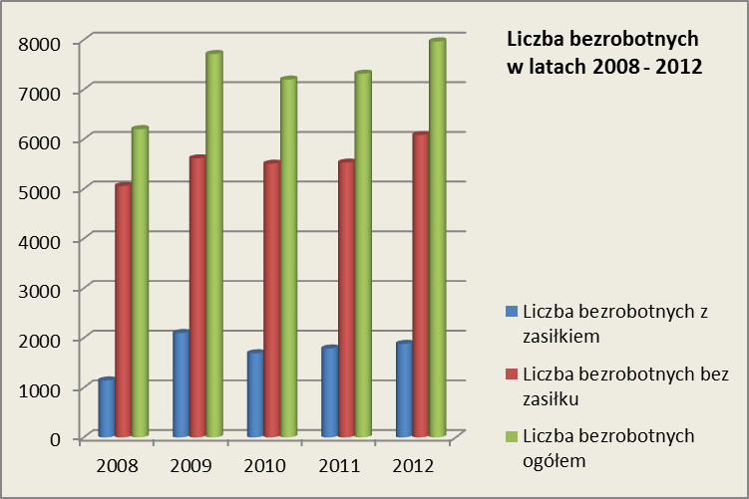
 | Struktura bezrobotnych zarejestrowanych (wybrane grupy)
Rok | ogółem |  | z prawem do zasiłku |  | do 25 roku życia | powyżej 50 r. życia | długotrwale bezrobotni | niepełnosprawni
 | razem | kobiety | razem | kobiety
2008 | 6 203 | 3 705 | 1 146 | 638 | 824 | 1 738 | 2 974 | 653
2009 | 7 715 | 4 206 | 2 100 | 1 185 | 1 012 | 2 090 | 2 921 | 903
2010 | 7 200 | 3 881 | 1 692 | 883 | 893 | 2 163 | 3 345 | 826
2011 | 7 319 | 3 922 | 1 789 | 993 | 879 | 2 188 | 3 368 | 802
2012 | 7 968 | 4 266 | 1 882 | 1 018 | 1 033 | 2 284 | 3 654 | 836

W 2008 roku 2 309 osób pobierało zasiłki okresowe z pomocy społecznej powodu bezrobocia natomiast w 2010 roku – 2 965 osób. W latach 2011 – 2012 liczba osób pobierająca zasiłki okresowe ustabilizowała się na poziomie 2 697 – 2 667.

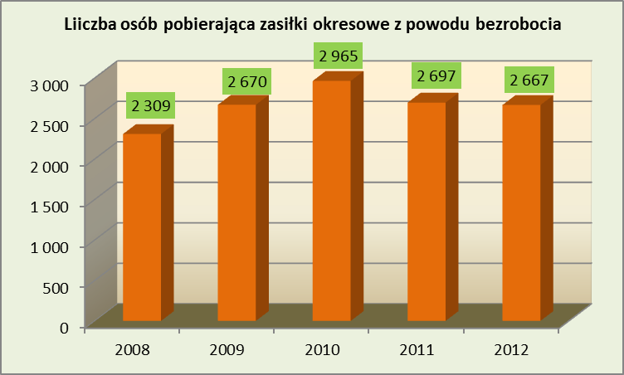

Problemy mieszkaniowe.
Na przestrzeni lat 2008-2012 odnotowuje się zmniejszanie się liczby rozpatrzonych wniosków o przyznanie dodatku mieszkaniowego z 7 151 w 2008 roku do 5 849 w 2012 roku. Spowodowane to było najczęściej niepłaceniem na bieżąco należności za zajmowany lokal oraz efektami systematycznych kontroli dotyczących zgodności złożonego oświadczenia o sytuacji majątkowej ze stanem rzeczywistym.

Rok | Liczba złożonych wniosków | Wartość wypłaconych dodatków mieszkaniowych
2008 | 7 151 | 6 583 771
2009 | 6 830 | 6 721 613
2010 | 6 617 | 7 048 762
2011 | 6 339 | 7 009 850
2012 | 5 849 | 5 533 400

W roku 2012 z dodatków mieszkaniowych korzystało 3 620 rodzin. Na 5 000 rodzin korzystających z pomocy społecznej około 1 700 nie posiada tytułu prawnego do zajmowanego lokalu, a tylko 910 otrzymuje dodatek mieszkaniowy. W ślad za zmniejszeniem ilości wypłacanych dodatków mieszkaniowych, zmniejszyły się kwoty wypłacanych dodatków. Ich wysokość ilustruje poniższa tabela. Od 2012 roku obowiązuje nowa wysokość wskaźnika procentowego określającego wysokość dodatku mieszkaniowego i tym samym zmniejszyła się wysokość wypłacanego dodatku mieszkaniowego.

O dodatek mieszkaniowy ubiegają się przede wszystkim osoby samotne, starsze, rodzice samotnie wychowujący dzieci i rodziny w gospodarstwach wieloosobowych, bardzo często korzystający z innym form pomocy społecznej.

Wysokość wypłacanego dodatku mieszkaniowego w zł. (stan na 31.12.)
 | 2008 r. | 2009 r. | 2010 r. | 2011 r. | 2012 r.
Najwyższy dodatek | 774,82 | 839,93 | 914, 19 | 867,28 | 588,59
Najniższy dodatek | 12,81 | 13,50 | 13,64 | 15,22 | 16,17
Średni dodatek | 165,12 | 186,71 | 176,84 | 182,38 | 168,59
W związku z gminnym projektem „Odpracuj dług” osoby, między innymi te, które nie posiadają tytułu prawnego do zajmowanego lokalu, po odpracowaniu zobowiązań i przywróceniu uprawnień do mieszkania będą mogły ubiegać się o przyznanie dodatku mieszkaniowego. Program "Odpracuj dług" został wprowadzony Zarządzeniem Nr 877/2011 Prezydenta Miasta Wałbrzycha 15 lipca 2011 r. adresowany jest do osób, które znalazły się w trudnej sytuacji życiowej i materialnej i posiadają zaległości czynszowe. Dotyczy to zarówno najemców jak i osób, które utraciły już tytuł prawny do lokalu. Program stwarza możliwość odpracowania długu poprzez pracę na rzecz miasta, prace związane głównie z porządkami, z czystością w parkach, na ulicach i chodnikach, proste prace remontowe i administracyjne. To rozwiązanie może radykalnie zmienić sytuację zadłużonych mieszkańców Wałbrzycha i wizerunek miasta. Osoby w trudnej sytuacji mogą odzyskać prawo do lokalu i ewentualnie ubiegać się o dodatek mieszkaniowy lub czynsz socjalny.
Program „Odpracuj dług” – dane statystyczne

Liczba złożonych wniosków | Liczba rozpatrzonych pozytywnie | Liczba rozpatrzonych negatywnie | Liczba zawartych umów | Liczba rozwiązanych umów | Liczba posiedzeń komisji | Odpracowana kwota
971 | 741 | 118 | 505 | 141 | 31 | +/- 1mln 106 tys

Program „Zlikwiduj swój dług” funkcjonuje zgodnie z zarządzeniem Prezydenta Wałbrzycha, które umożliwia jednorazowe umorzenie aż 75% należności czynszowych. Wymagało to od dłużnika złożenia wniosku i podpisania porozumienia z Gminą oraz wpłatę 25% należności w określonym terminie. Ponadto uregulowania zaległości powstałych od 1 stycznia 2012 roku i systematycznego płacenia rachunków za lokal po podpisaniu porozumienia.
Program „Zlikwiduj swój dług”
k | Liczba wniosków | Liczba wniosków rozpatrzonych pozytywnie |  | Liczba wniosków rozpatrzonych negatywnie
2010 | 951 | 364 |  | 587
2011 | 1049 | 482 |  | 567
2012 | 816 | wnioski zwykłe | „abolicyjne” | 496
2012 | 816 | 143 | 177 | 496

Bezdomność
Istotnym problemem społecznym, chociaż obejmującym stosunkowo niewielką liczbę osób, jest zjawisko bezdomności. Za osobę bezdomną uważa się osobę niezamieszkującą w lokalu mieszkalnym w rozumieniu przepisów o ochronie praw lokatorów i mieszkaniowym zasobie gminy i niezameldowaną na pobyt stały, w rozumieniu przepisów o ewidencji ludności i dowodach osobistych, a także osobę niezamieszkującą w lokalu mieszkalnym i zameldowaną na pobyt stały w lokalu, w którym nie ma możliwości zamieszkania ( art. 6 pkt. 8 ustawy o pomocy społecznej). Bezdomności często towarzyszy odrzucenie społeczne a czasem nawet wykluczenie. Wsparcie bezdomnych ma na celu minimalizowanie bezpośredniego zagrożenia egzystencji tych osób oraz przezwyciężanie skutków bezdomności w dalszym działaniu. Ważnym elementem wsparcia osób bezdomnych jest praca socjalna, polegająca na aktywizowaniu osób bezdomnych do podejmowania działań w celu poprawy swojej sytuacji życiowej a w konsekwencji wyjścia z bezdomności. Najczęstszą przyczyną bezdomności jest opuszczenie zakładu karnego, eksmisja z lokalu, nadużywanie alkoholu, brak pracy i środków utrzymania.

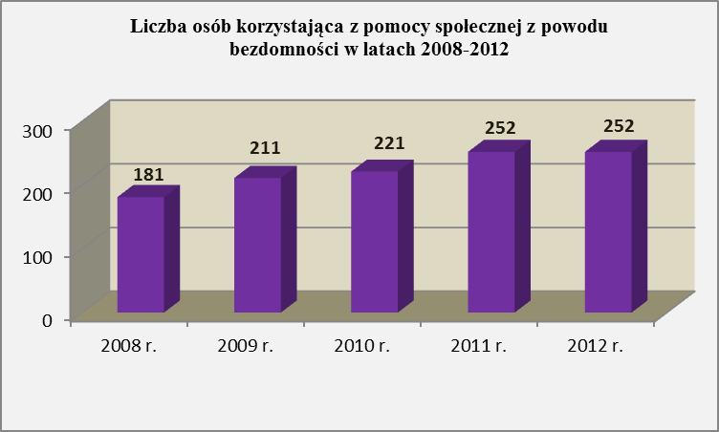

W strukturze Miejskiego Ośrodka Pomocy Społecznej funkcjonuje Integracyjny Dom dla Bezdomnych przeznaczony dla 60 osób. Placówka pełni również funkcję otwartego domu wsparcia dziennego, w którym w ciągu dnia mogą przebywać osoby bezdomne nie będące mieszkańcami Domu. Korzystają oni z pomocy psychologicznej, terapeutycznej i zabiegów higienicznych. W IDdB przebywają zarówno mężczyźni jak i kobiety. Brakuje ewidentnie miejsc dla kobiet oraz rodzin z dziećmi.

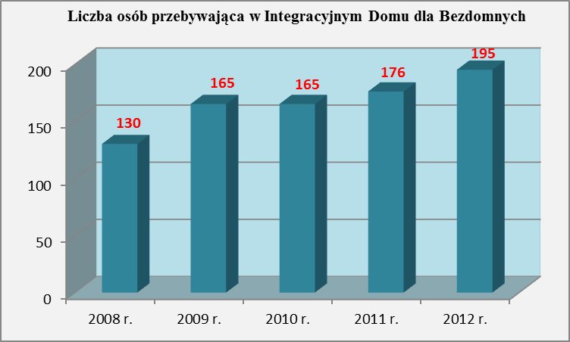
Filiami Integracyjnego Domu dla Bezdomnych jest osiem mieszkań przejściowych jako alternatywne rozwiązanie dla rodzin znajdujących się w trudnej sytuacji mieszkaniowej, m.in. samotnych matek, które zajęły samowolnie mieszkania, a później nie mogły ubiegać się o mieszkania socjalne. Mieszkanie przejściowe, podobnie jak miejsce w Domu dla bezdomnych, przydzielane jest do czasu otrzymania lokalu socjalnego.
Placówką o charakterze interwencyjnym, zapewniającą pomoc doraźną osobom bezdomnym jest Ogrzewalnia dla bezdomnych. Jest również filią Integracyjnego Domu dla Bezdomnych i funkcjonuje wyłącznie w okresie zimowym.
Na terenie gminy działają również: Dom dla Osób Bezdomnych i Najuboższych „Monar-Markot” z 50 miejscami oraz Dom Pomocy „Słoneczny” Fundacji Tarkowskich Herbu Klamry, również dla 50 osób.

Uzależnienia.
Spośród problemów, jakie występują w naszym mieście problemy związane z alkoholem istotne znaczenie. Wynika to przede wszystkim z rozmiarów tego zjawiska oraz społecznych i ekonomicznych kosztów ponoszonych z tego tytułu. Konsumpcja alkoholu ma istotny wpływ na zdrowie fizyczne i psychiczne zarówno jednostek jak i całych rodzin a jej konsekwencje dotyczą nie tylko osób pijących szkodliwie, ale wpływają na całą populację. Nadużywanie alkoholu powoduje wiele szkód społecznych takich jak zakłócenia bezpieczeństwa publicznego, przestępczość, wypadki samochodowe, przemoc w rodzinie, ubóstwo, bezrobocie i wykluczenie społeczne, dlatego też działania w zakresie profilaktyki
i rozwiązywania problemów alkoholowych powinny być przedmiotem szczególnej troski.
Diagnoza problemów alkoholowych w Wałbrzychu oparta na podstawie materiałów wynikających z raportów z badań „Wdrażanie i ewaluacja programów profilaktyki środowiskowej, monitorowanie problemów alkoholowych i narkotycznych na terenie miasta Wałbrzychu w 2010 roku”, sprawozdań realizatorów i partnerów programu Profilaktyki
i Rozwiązywania Problemów Alkoholowych dla Miasta Wałbrzycha, ankiety PARPA rocznego sprawozdania z działalności samorządów gminnych w zakresie profilaktyki i rozwiązywania problemów alkoholowych w 2011 r. pokazuje jak duże są rozmiary zjawiska i jak istotne dla społeczeństwa skutki.
Rozwiązywaniem problemów alkoholowych w mieście zajmuje się Miejska Komisja Rozwiązania problemów Alkoholowych, powołana przez Prezydenta Miasta Wałbrzycha na mocy ustawy o wychowaniu w trzeźwości i przeciwdziałaniu alkoholizmowi. Komisja zajmuje się również opiniowaniem wniosków o wydanie zezwolenia na sprzedaż napojów alkoholowych oraz kontrolą punktów sprzedaży napojów alkoholowych.
Na podstawie posiadanych danych w latach 2008-2012 maleje liczba wniosków o objęcie leczeniem odwykowym osób nadużywających alkoholu. W 2008 roku Komisja rozpatrzyła 462 wnioski o podjęcie działań zmierzających do orzeczenia o uzależnieniu od alkoholu, natomiast w 2012 roku rozpatrzono 325 wniosków.

Liczba osób objętych działaniami Miejskiej Komisji Rozwiązywania Problemów Alkoholowych
Działania Komisji | 2008 | 2009 | 2010 | 2011 | 2012
Rozmowy wspierająco - motywujące z członkami rodzin z problemem alkoholowym | 102 | 132 | 156 | 113 | 147*
Rozmowy interwencyjno-motywacyjne z osobami z problemem alkoholowym | 334 | 257 | 193 | 315 | 112
Wnioski do sądu o zobowiązanie do leczenia odwykowego | 194 | 217 | 240 | 178 | 173
Podjęte działania w związku ze stwierdzeniem przemocy w rodzinie | 12 | 6 | 3** | NK 1 | NK 7
Zawiadomienie o popełnieniu przestępstwa złożone do prokuratury | 0 | 1 | 1 | 2 | 2

* niektóre osoby przychodziły wielokrotnie
** przesłanie kopii wniosków do Komisariatu Policji (zawierały informacje o przemocy)
NK - Niebieska karta
Jak wynika z badań prowadzonych od 1997 roku przez Zakład Badawczo-Konsultingowy „Tuan” wiek inicjacji alkoholowej utrzymuje się na poziomie 10 -16 roku życia z dominacją na 13 rok życia. Dominującym alkoholem zarówno w grupie szkół gimnazjalnych jak i ponadgimnazjalnych było piwo, jednak jak pokazują badania z 2010 roku uczeń szkoły ponadgimnazjalne używa coraz częściej wódki. W grupie uczniów szkół ponadgimnazjalnych wskaźnik używania alkoholu utrzymywał się na niezmiennym poziomie, jednak jak pokazują ostanie badania (z 2010 roku) wskaźnik w tej grupie badanych ponownie nieznacznie wzrasta.

Styczność z alkoholem uczniów szkół wałbrzyskich
Gimnazja

Szkoły ponadgimnazjalne
Jednym z podstawowych obszarów w zakresie rozwiązywania problemów uzależnień jest profilaktyka pierwszorzędowa, adresowana w głównej mierze do dzieci i młodzieży.

Liczba osób uczestniczących w programach profilaktycznych

 | Szkolne programy profilaktyczne |  |  | Środowiskowe programy profilaktyczne
 | uczniowie | nauczyciele | rodzice | uczniowie | nauczyciele | rodzice
2009 | 19.100 | 1 500 | 6 600 | 9 500 | 150 | 3 300
2010 | 24 600 | 1 544 | 8 700 | 10 783
2011 | 9 410 | 834 | 6 521 | 7 392 | 446 | 3 730

Zgodnie z ustawą o wspieraniu rodziny i systemie pieczy zastępczej, od dnia 1 stycznia 2012 roku wszystkie środowiskowe świetlice opiekuńczo-wychowawcze stają się placówkami wsparcia dziennego. Gmina utworzyła taką placówkę ze świetlic w CALu i CIR, która posiada status samodzielnej jednostki organizacyjnej gminy Wałbrzych. Prowadzenie placówek powierzono organizacjom pozarządowym.
Najwyższe wskaźniki styczności z problemami narkotycznymi odnotowano w 2010 roku w rejonie Podzamcza i Sobięcina.

Styczność z problemami narkomanii uczniów szkół wałbrzyskich
podstawowe/gimnazja ponadgimnazjalne

Zmalała liczba wniosków o objęcie leczeniem odwykowym osób nadużywających alkohol. W 2008 roku Komisja rozpatrzyła 462 wnioski o podjęcie działań zmierzających do orzeczenia o uzależnieniu od alkoholu, natomiast w 2012 roku rozpatrzono 325 wniosków.

Liczba osób objętych działaniami Miejskiej Komisji Rozwiązywania Problemów Alkoholowych
Działania Komisji | 2008 | 2009 | 2010 | 2011 | 2012
Rozmowy wspierająco - motywujące z członkami rodzin z problemem alkoholowym | 102 | 132 | 156 | 113 | 147*
Rozmowy interwencyjno-motywacyjne z osobami z problemem alkoholowym | 334 | 257 | 193 | 315 | 112
Wnioski do sądu o zobowiązanie do leczenia odwykowego | 194 | 217 | 240 | 178 | 173
Podjęte działania w związku ze stwierdzeniem przemocy w rodzinie | 12 | 6 | 3** | NK 1 | NK 7
Zawiadomienie o popełnieniu przestępstwa złożone do prokuratury | 0 | 1 | 1 | 2 | 2

* niektóre osoby przychodziły wielokrotnie
** przesłanie kopii wniosków do Komisariatu Policji (zawierały informacje o przemocy)
NK - Niebieska karta

Starzenie się społeczeństwa.
Według stanu na koniec 2011 r. miasto Wałbrzych liczyło 119 965 mieszkańców. W stosunku do 2007 roku liczba mieszkańców zmniejszyła się o 3 670 osób. Od kilku lat obserwuje się tendencję spadkową liczby ludności Wałbrzycha. W strukturze demograficznej na koniec 2011 r. dominują osoby w przedziale wiekowym 50-54 lata oraz 55-59 lat. Najmniej liczną grupę wiekową stanowią dzieci w wieku od 5 do 9 lat, od 10 do 14 lat oraz dzieci w wieku do 4 lat.
Liczba ludności Wałbrzycha w latach 2007 - 2011
Rok | Liczba ludności
2007 | 123 635
2008 | 122 411
2009 | 121 363
2010 | 120 197
2011 | 119 965

W każdym roku widoczna jest ujemna wartość migracji wewnętrznej, więcej osób wymeldowuje się z miasta niż zameldowuje. Część mieszkańców przeprowadza się na obszary wiejskie oraz do większych miast makroregionu, natomiast część emigruje za granicę. Dużą liczbę osób podejmujących decyzję o wyjeździe na stałe z Wałbrzycha stanowią ludzie młodzi. Ujemne saldo migracji nasila się z każdym rokiem.
Za społeczeństwo stare demograficznie uznaje się takie, w którym odsetek osób powyżej 60 roku życia przekracza 12% lub odsetek osób powyżej 65 roku życia przekracza 8%. Polska plasuje się wśród krajów starych, a zgodnie z prognozami demograficznymi proces starzenia się społeczeństwa polskiego będzie postępował. Tendencje zmiany struktury ludność Polski w poszczególnych grupach wiekowych w roku 2002 w stosunku do prognozy na rok 2030 przewidują spadek ludności z 38 219 tys. osób w 2002 roku do 35 693 tys. osób w 2030 roku.
Na podstawie przedstawionej niżej prognozy liczby ludności powiatu wałbrzyskiego do roku 2035 widać, że jest ona bardzo zbliżona do prognozy Polski. Na podstawie danych rysują się jasne tendencje: spadku liczby ludności ogółem, w tym w wieku przedprodukcyjnym i produkcyjnym oraz wzrostu liczby ludności w wieku poprodukcyjnym.

Sytuacja demograficzna wymaga planowania i organizowania takich działań pomocy społecznej, które zabezpieczą różnorodne potrzeby powiększającej się grupy osób w wieku poprodukcyjnym.
Wnioski nasuwają się same, należy więc planować długofalową politykę społeczną pod kątem rosnącej liczby osób starszych nazywanej obrazowo „siwą falą” Należy więc inwestować w kluby seniora, uniwersytety III wieku, domy pomocy społecznej, domy dziennego pobytu, infrastrukturę dostosowaną do potrzeb i możliwości osób w podeszłym wieku. Przemiany demograficzne wymusiły już zmiany między innymi podniesienie wieku emerytalnego. Wynikiem starzenia się mieszkańców Wałbrzycha jest zwiększająca się liczba osób niepełnosprawnych i długotrwale chorych pozbawionych możliwości samodzielnego funkcjonowania w miejscu zamieszkania ze względu na samotność i brak opieki rodziny.

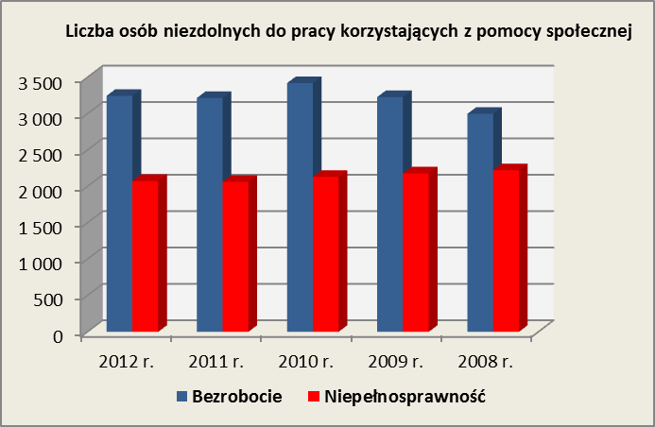

Zwiększyła się liczba osób wymagających usług opiekuńczych natomiast nieznacznie wzrosła kwota środków wydatkowanych na ten cel. Koszty pomocy usługowej zależą od stawki uzyskanej w wyniku procedury zamówień publicznych. Na lata 2013 - 2014 w wyniku rozstrzygnięcia nowego przetargu koszt usług opiekuńczych wzrósł z 6,80 zł do 7,00 zł za godzinę w dni robocze i soboty, natomiast bez zmian pozostanie stawka 13 zł w pozostałe dni.
Wzrasta liczba osób przebywających w Domach Pomocy Społecznej.
W roku 2004 opłacano pobyt w Domach Pomocy Społecznej 37 osobom z Wałbrzycha, w 2008 roku - 141 osobom natomiast w 2012 roku – 200 osobom. Koszty pobytu w domach pomocy społecznej wzrastają sukcesywnie, ze względu na zmianę zasad finansowania pobytu mieszkańców, które obecnie w całości finansowane są z budżetu gminy.

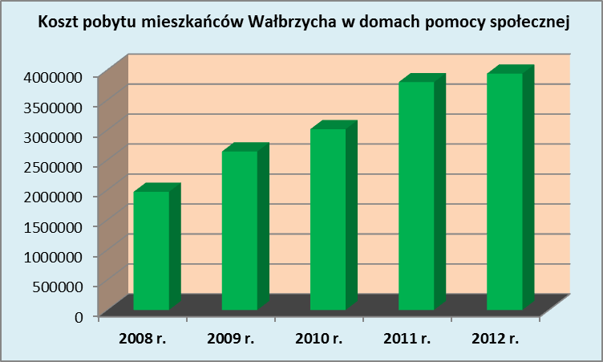
Pomimo umieszczania coraz większej liczby osób w domach pomocy społecznej, w dalszym, ciągu pozostaje duża grupa mieszkańców Wałbrzycha oczekująca na umieszczenie w DPS. Są to przede wszystkim osoby z zaburzeniami psychicznym oraz z upośledzeniem umysłowym, które nie chcą zostać umieszczone w DPS, a nie mogą samodzielnie funkcjonować i bardzo często są kierowane do domu pomocy społecznej na podstawie postanowienia Sądu. Dla tej grupy osób czas oczekiwania na umieszczenie jest najdłuższy ponieważ domów o takim profilu jest w Polsce stosunkowo niewiele. Liczbę osób z Wałbrzycha oczekująca na umieszczenie w domu pomocy społecznej z powodu braku miejsc obrazuje poniższy wykres.

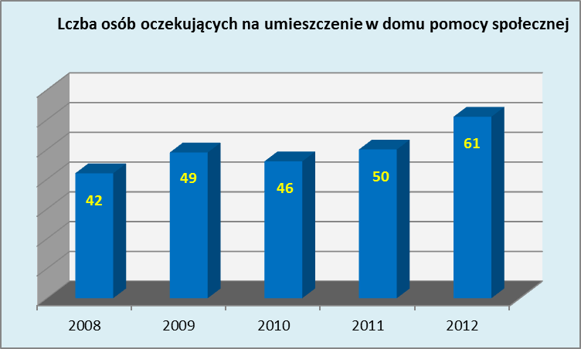

Mieszkańcy Wałbrzycha przebywający w domach pomocy społecznej w 2012 r.

Domy Pomocy Społecznej | Umieszczeni w 2012 r. | Liczba zgonów lub rezygnacji w roku | Łącznie liczba osób w roku | Stan na 31.12.2012 r.
BARDO – OPOLNICA | 0 | 0 | 2 | 2
BASZKÓW | 1 | 3 | 9 | 6
BEŁCZE | 0 | 0 | 1 | 1
BIELAWA | 1 | 1 | 2 | 1
BIELSKO-BIAŁA | 0 | 1 | 1 | 0
BISKUPICE | 2 | 0 | 2 | 2
BOLKÓW | 1 | 0 | 4 | 4
BORÓWEK | 0 | 0 | 2 | 2
BRAMKI | 0 | 0 | 1 | 1
BYSTRZYCA KŁODZKA | 2 | 3 | 8 | 5
CIESZYN | 0 | 0 | 1 | 1
GŁOGÓW | 2 | 0 | 2 | 2
GNIEW | 0 | 0 | 1 | 1
GORLICE | 0 | 0 | 1 | 1
HENRYKÓW | 0 | 1 | 4 | 3
JABŁONNA LACKA | 1 | 0 | 1 | 1
JASKULIN | 0 | 0 | 1 | 1
JUGÓW | 1 | 6 | 16 | 10
KLISINO | 3 | 1 | 5 | 4
KROŚNICE | 1 | 0 | 6 | 6
LEGNICKIE POLE | 1 | 0 | 8 | 8
LISKÓW | 0 | 0 | 2 | 2
LUBUCZEWO | 1 | 0 | 1 | 1
LUDWIKOWICE KŁODZKIE | 0 | 1 | 3 | 2
MIELEC | 0 | 0 | 2 | 2
MIERCZYCE | 0 | 0 | 3 | 3
MILICZ | 2 | 1 | 6 | 5
NIELESTNO | 1 | 0 | 1 | 1
NOWA RUDA | 3 | 1 | 19 | 18
NOWOGARD | 0 | 0 | 1 | 1
OJCÓW | 0 | 0 | 1 | 1
OSTROWINA | 2 | 0 | 2 | 2
PODZAMEK | 0 | 0 | 1 | 1
PRZASNYSZ | 0 | 0 | 1 | 1
ROŚCISŁAWICE | 1 | 0 | 4 | 4
SIERADZ | 1 | 0 | 3 | 3
SOSNÓWKA GÓRNA | 0 | 0 | 1 | 1
SREBRNA GÓRA | 0 | 1 | 1 | 0
SZCZYTNA | 1 | 1 | 6 | 5
ŚCINAWKA DOLNA | 1 | 0 | 13 | 13
ŚWIEBODZICE | 1 | 0 | 3 | 3
WAŁBRZYCH | 14 | 9 | 39 | 30
WIELEŃ | 0 | 1 | 1 | 0
WIŚNIOWA GÓRA | 0 | 0 | 1 | 1
WOJSZYCE | 2 | 1 | 2 | 1
WROCŁAW | 0 | 0 | 1 | 1
WRONINIEC | 0 | 1 | 1 | 0
ZAKRZEWIE | 0 | 1 | 1 | 0
ZĄBKOWICE ŚLĄSKIE | 0 | 1 | 2 | 1
ZIĘBICE | 0 | 0 | 4 | 4
Razem | 46 | 35 | 204 | 169

Niepełnosprawność.

Niepełnosprawność – to stan fizyczny lub psychiczny trwale lub okresowo utrudniający, ograniczający lub uniemożliwiający jednostce wypełnianie zadań życiowych i ról społecznych. Ustawa o pomocy społecznej definiuje osobę niepełnosprawną jako osobę niezdolną do pracy legitymującą się stosownym orzeczeniem o niepełnosprawności. Dotyczy to jednak osób legitymujących się I lub II grupą inwalidzką w rozumieniu przepisów o emeryturach i rentach lub posiadanie orzeczonego stopnia o niepełnosprawności umiarkowanego lub znacznego w rozumieniu przepisów o rehabilitacji zawodowej i społecznej oraz zatrudnianiu osób niepełnosprawnych. Według danych Głównego Urzędu Statystycznego z Powszechnego Spisu Ludności na koniec 2002 roku w Wałbrzychu zamieszkiwały 26.522 osoby w wieku 15 lat i więcej z niepełnosprawnością, czyli należał do tej grupy prawie co piąty mieszkaniec miasta. Niestety nowsze dane ze spisu powszechnego z roku 2011 nie zostały dotychczas opublikowane.

Niepełnosprawni w wieku 15 lat i więcej (stan na dzień 31.12.2002 r.)
Liczba mieszkańców Wałbrzycha  na koniec 2002 roku |  |  | Liczba osób z niepełnosprawnością  na koniec 2002 roku
Ogółem | Mężczyźni | Kobiety | Ogółem | Mężczyźni | Kobiety
130.268 | 61.526 | 68.742 | 26.522 | 12.624 | 13.898

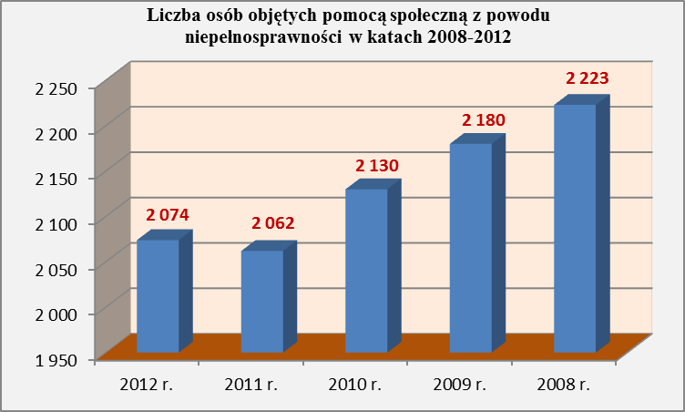

Osoby z niepełnosprawnością zrzeszone są w licznych organizacjach pozarządowych. Należą do nich m.in. Dolnośląskie Stowarzyszenie Osób Niepełnosprawnych, Polskie Stowarzyszenie Na Rzecz Osób z Upośledzeniem Umysłowym –Koło w Wałbrzychu, Fundacja na Rzecz Osób Niepełnosprawnych „Feniks”, Stowarzyszenie na Rzecz Rehabilitacji Dzieci Niepełnosprawnych „Tęcza”, Towarzystwo Przyjaciół Dzieci – Koło Pomocy Dzieciom Niepełnosprawnym, Wałbrzyskie Stowarzyszenie „Amazonki” oraz wałbrzyskie koła ogólnopolskich organizacji działających na rzecz osób z niepełnosprawnością.

Pomocą w rehabilitacji społecznej i zawodowej są środki finansowe Państwowego Funduszu Rehabilitacji Osób Niepełnosprawnych. Przyznawane są wg specjalnego algorytmu na samorządy powiatowe, a następnie dzielone na poszczególne zadania przez radnych. W roku 2010, na rehabilitację społeczną i zawodową powiat wałbrzyski otrzymał kwotę 3 907 546, w 2011 – 3 685 157, w 2012 kwotę 4 147 511. W związku z odzyskaniem przez Wałbrzych statusu miasta na prawach powiatu, od 2013 środki z PFRON będą przyznane odrębnie dla powiatu grodzkiego i powiatu ziemskiego.

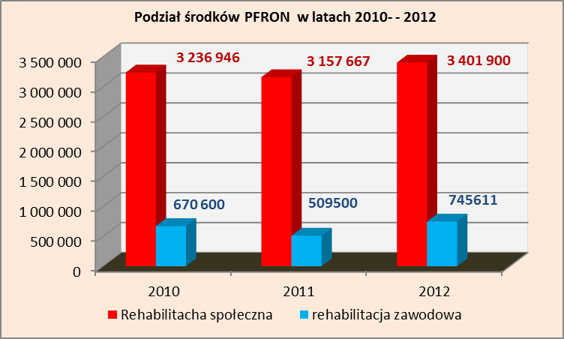

Osoby niepełnosprawne najczęściej korzystają z dofinansowania do turnusów rehabilitacyjnych, podczas których rehabilitację zdrowotną łączą z wypoczynkiem. Następną grupą zadań jest dofinansowanie do zakupu sprzętu rehabilitacyjnego, ortopedycznego i środków pomocniczych. W nieco mniejszym zakresie, ze względu na wysokie koszty, udziela się dofinansowania z środków PFRON na likwidację barier architektonicznych, technicznych i w komunikowaniu się.

Liczba osób wnioskujących o dofinansowanie na poszczególne zadania z środków PFRON

 | 2010 | 2011 | 2012
Dofinansowanie do turnusów rehabilitacyjnych. | 1 011 | 995 | 884
Dofinansowanie do zakupu sprzętu rehabilitacyjnego, ortopedycznego i środków pomocniczych. | 825 | 901 | 884
Likwidacja barier architektonicznych | 157 | 90 | 93
Likwidacja barier technicznych | 4 | 7 | 9
Likwidacja barier w komunikowaniu się. | 50 | 37 | 32

Zadania z zakresu rehabilitacji zawodowej osób niepełnosprawnych dofinansowanych z środków Państwowego Funduszu Osób Niepełnosprawnych prowadzone są przez Powiatowy Urząd Pracy.

Zaburzenia psychiczne.
Ochrona zdrowia psychicznego polega w szczególności na:
- promocji zdrowia psychicznego i zapobieganiu zaburzeniom psychicznym.
- zapewnieniu osobom z zaburzeniami psychicznymi wielostronnej i powszechnie dostępnej opieki zdrowotnej oraz innych form opieki i pomocy niezbędnych do życia w środowisku rodzinnym i społecznym.
- kształtowaniu wobec osób z zaburzeniami psychicznymi właściwych postaw społecznych, a zwłaszcza zrozumienia, tolerancji, życzliwości, a także przeciwdziałaniu ich dyskryminacji.
Na terenie Miasta istnieje wiele specjalistycznych miejsc, w których są świadczone usługi na rzecz osób z zaburzeniami psychicznymi. Należą do nich m.in.:
Oddział Psychiatryczny Zamknięty zlokalizowany w strukturach Specjalistycznego Szpitala im. dra A. Sokołowskiego w Wałbrzychu, dysponuje 76 miejscami stacjonarnymi oraz izbą przyjęć. Obiekt jest nowoczesny, komfortowo wyposażony, spełnia najnowsze standardy bezpieczeństwa. Pacjenci mają do dyspozycji 3-6 osobowe sale, sale terapii
i dziennego pobytu. Do dyspozycji pacjentów przygotowano 2 palarnie wyposażone
w urządzenia wentylacyjne, zapewniające stałą wymianę powietrza. Obiekt jest monitorowany. Oddział psychiatryczny, który działa w ramach szpitala wielospecjalistycznego korzysta w ramach potrzeby z bazy diagnostycznej i leczniczej, a tym samym z szerokiego spektrum medycznego innych specjalności dostępnych w szpitalu: interny, chirurgii, neurologii, itp.

Oddział Dzienny Psychiatryczny przy Specjalistycznym Szpitalu im. dr A. Sokołowskiego stwarza możliwość korzystania z terapii i rehabilitacji psychiatrycznej pacjentom, których stan zdrowia jest na tyle dobry, że nie wymagają hospitalizacji całodobowej. Zajęcia w oddziale trwają od godziny 8 do 14, po czym pacjenci wracają do swojego środowiska, domu, rodziny. Na oddziale tym organizowana jest psychoterapia indywidualna i grupowa, porady lekarza psychiatry, terapia zajęciowa, zebrania społeczności terapeutycznej, gimnastyka, zajęcia kulinarne, wycieczki terenowe. Zadaniem oddziału jest osiągnięcie poprawy funkcjonowania pacjentów i ich samopoczucia na każdym etapie choroby poprzez diagnozowanie, leczenie i rehabilitację. Oddział w ramach swej działalności prowadzi również edukację i promocję zdrowia psychicznego. Od dnia 1 października 2012 roku utworzono również Oddział dzienny Psychiatryczny dla Dzieci i Młodzieży.

Opiekę ambulatoryjną dla osób z zaburzeniami psychicznymi zapewniają:
- Niepubliczny Zakład Opieki Zdrowotnej Poradnia Zdrowia Psychicznego,
- Niepubliczny Zakład Opieki Zdrowotnej Przychodnia Zdrowia Psychicznego i Terapii Uzależnień „ANIMA” ,
- Niepubliczny Zakład Opieki Zdrowotnej Poradnia Psychiatryczno -Psychologiczna „COGITO”,
- Niepubliczny Zakład Opieki Zdrowotnej Centrum Pomocy Psychiatryczno- Psychologicznej „Persona” s.c.

Środowiskowy dom samopomocy dla osób z upośledzeniem umysłowym przy ul. Duracza 15a obejmuje dzienną opieką 30 osób niepełnosprawnych umysłowo. Do końca 2011 roku Dom funkcjonował w ramach Miejskiego Ośrodka Pomocy Społecznej, od 01 stycznia 2012 roku placówką jest samodzielną jednostką budżetową gminy Wałbrzych. Do podstawowych zadań Środowiskowego Domu Samopomocy należy prowadzenie kompleksowej rehabilitacji społecznej, psychoterapii i socjoterapii oraz wszechstronny rozwój biologiczny, psychiczny i społeczny. Zajęcia odbywają się od poniedziałku do piątku i prowadzone są przez instruktorów terapii zajęciowej, terapeutów i psychologa oraz rehabilitanta.

Warsztaty Terapii Zajęciowej w Wałbrzychu prowadzone są:
- przy Zespole Szkół Specjalnych,
- przy Polskim Stowarzyszeniu na Rzecz Osób z Upośledzeniem Umysłowym
Koło w Wałbrzychu
- przy Stowarzyszeniu Dzieci i Rodzin Zasadniczej Szkoły Zawodowej Specjalnej

WTZ obejmują swoją opieką po 30 uczestników i mają za zadanie ogólne usprawnianie osób niepełnosprawnych poprzez rozwijanie umiejętności wykonywania czynności życia codziennego, w tym zaradności osobistej dzięki stosowaniu różnych technik terapii zajęciowej. Warsztaty Terapii Zajęciowej przygotowują swoich podopiecznych do życia w środowisku społecznym w szczególności poprzez rozwój umiejętności planowania i komunikowania się, dokonywania wyborów, decydowania o swoich sprawach oraz rozwój innych umiejętności niezbędnych w życiu, a także poprawę kondycji fizycznej i psychicznej. Placówki te maja na celu rozwijanie podstawowych oraz specjalistycznych umiejętności zawodowych, umożliwiających późniejsze podjęcie pracy zawodowej w zakładzie aktywności zawodowej lub innej pracy zarobkowej bądź szkolenia zawodowego..

Niezaradność opiekuńczo wychowawcza.

Najczęściej niezaradność rodziny w opiece i wychowaniu własnych dzieci łączy się z innymi dysfunkcjami takimi jak: uzależnienie od środków psychoaktywnych, przemoc domowa, zaburzenia równowagi systemu rodzinnego w sytuacjach kryzysowych, problemy w pełnieniu ról rodzicielskich, małżeńskich, zawodowych wyrażające się m. in. niedojrzałością emocjonalną, problemy we współżyciu z ludźmi, konflikty i trudności adaptacyjne, niezaradność w prowadzeniu gospodarstwa domowego, upośledzenie umysłowe jednego lub obojga rodziców, śmierć jednego lub obojga rodziców, problemy wychowawcze w środowisku rodzinnym, szkolnym ujawniające się w postaci zachowań buntowniczych, agresywnych, konfliktowych, łamania przez dzieci i młodzież panujących obyczajów, wartości i norm, ucieczki z domów. Czynnikiem sprzyjającym pogłębianiu się niewydolności opiekuńczo-wychowawczej rodzin jest w wielu przypadkach długotrwałe bezrobocie i wynikające z niego ubóstwo. Liczbę rodzin korzystających z pomocy społecznej z powodu bezradności w sprawach opiekuńczo-wychowawczych obrazuje poniższy wykres:

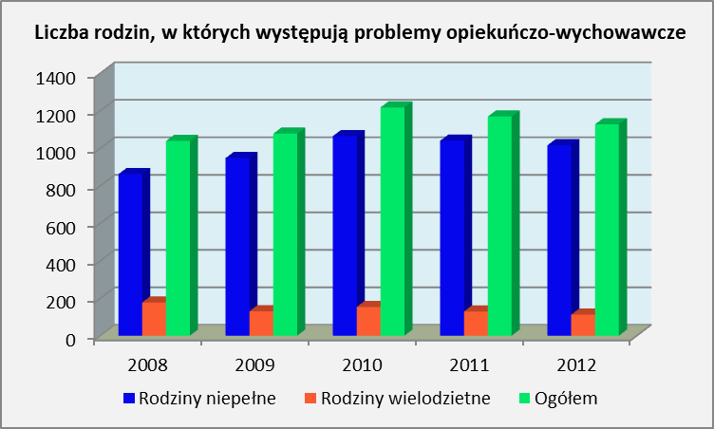

Istotnym problemem wymagającym racjonalnego rozwiązania jest zapewnienie opieki dzieciom całkowicie jej pozbawionym. Dotychczasowy system opieki instytucjonalnej (placówki opiekuńczo-wychowawcze) wymaga dokonania przemian i dostosowania ich do bardziej indywidualnego podmiotowego podejścia do dziecka, czego duża placówka opiekuńczo – wychowawcza nie jest w stanie zapewnić.
Zgodnie z ustawą o wspieraniu rodziny i systemie pieczy zastępczej w placówkach opiekuńczo-wychowawczych małe dzieci mogą być umieszczane jedynie do 31 grudnia 2014r. Od dnia 1 stycznia 2015 r. do dnia 31 grudnia 2019 r. mogą przebywać dzieci powyżej 7 roku życia. Po upływie tego okresu w placówkach będą mogły przebywać jedynie dzieci powyżej 10 roku życia. Umieszczanie dzieci poniżej tego wieku będzie możliwe tylko w wyjątkowych sytuacjach, szczególnie gdy przemawiać za tym będzie stan ich zdrowia lub dotyczyć to będzie rodzeństwa. Alternatywą dla tej formy opieki mogą być rodzinne domy dziecka i zawodowe rodziny zastępcze. Wychowanie dziecka w warunkach zbliżonych do rodziny naturalnej daje dużo większe szanse na prawidłowy rozwój i jego lepszą przyszłość.
Jednocześnie zgodnie z wspomnianą wyżej ustawą od dnia 01.01.2012 r., rodziną zastępczą spokrewnioną zostaną jedynie wstępni lub rodzeństwo dziecka, natomiast rodziny zastępcze niespokrewnione z dzieckiem stają się rodzinami zastępczymi niezawodowymi.
Na koniec roku 2012 w 277 rodzinach zastępczych umieszczonych było 356 dzieci z Wałbrzycha w 277, w tym w 11 zawodowych.

Liczba rodzin zastępczych i umieszczonych w nich dzieci w 2012 roku
 | Rodziny spokrewnione | Rodziny niezawodowe | Rodziny zawodowe | Razem
Liczba rodzin zastępczych | 213 | 53 | 11 | 277
Liczba dzieci w rodzinach zastępczych | 248 | 73 | 43 | 356

W całodobowych placówkach opiekuńczo-wychowawczych umieszczono w 2012 roku 300 dzieci, w tym 180 dzieci przebywało w placówkach w Wałbrzychu, pozostałe zostały umieszczone w Domach Dziecka w Jedlinie Zdroju (34), w Nowym Siodle (84) oraz w Bardzie Śląskim (2 dzieci)
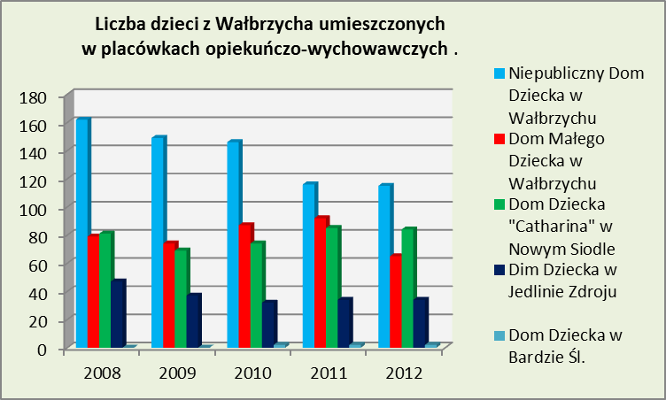

Na terenie Wałbrzycha funkcjonują dwie całodobowe placówki opiekuńczo-wychowawcze - Niepubliczny Dom Dziecka w Wałbrzychu i Dom Małego Dziecka Fundacji Pomocy Dzieciom i Młodzieży „Salvator”. W 2011 roku Powiat Wałbrzyski powierzył organizacjom pozarządowym prowadzenie wymienionych placówek. W wyniku przeprowadzonych przekształceń powierzono z dniem 1 września 2011 roku prowadzenie domu dziecka nr 2 Terenowemu Komitetowi Ochrony Praw Dziecka z siedzibą w Wałbrzychu a placówka przyjęła nazwę Niepubliczny Dom Dziecka w Wałbrzychu. Z dniem 1 października 2011 roku Fundacja Pomocy Dzieciom i Młodzieży „Salvator” z siedzibą w Wałbrzychu przejęła prowadzenie Domu Małego Dziecka.
- Niepubliczny Dom Dziecka posiada 100 miejsc w standardzie, w tym w oddziałach socjalizacyjnych 70, a w oddziale interwencyjnym 30. W 2012 roku w placówce zostało umieszczonych łącznie 115 dzieci z Wałbrzycha w tym na oddziałach socjalizacyjnych 68 dzieci a na oddziale interwencyjnym 57 dzieci.
- Dom Małego Dziecka Fundacji Pomocy Dzieciom i Młodzieży „Salvator” posiada 30 miejsc dla dzieci wieku od 0 do 6 lat. . Dzieci przebywają okresowo, możliwie jak najkrócej, do czasu ustabilizowania ich sytuacji rodzinnej lub procesu adopcyjnego. W 2012 roku w placówce przebywało 65 dzieci z Wałbrzycha, skierowanych na różny okres czas
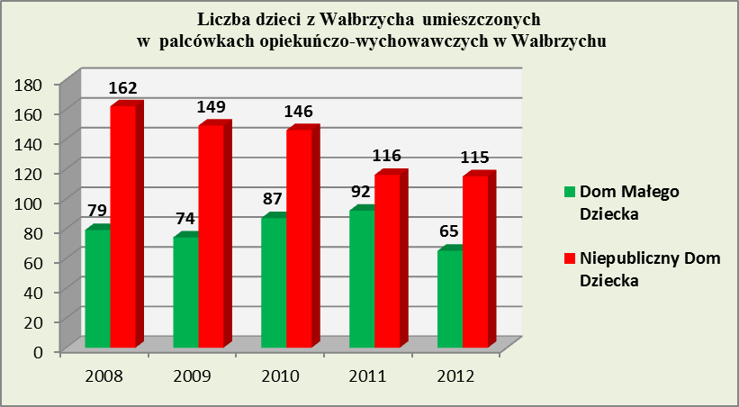

Przemoc w rodzinie.
Zadania z zakresu przeciwdziałania przemocy w rodzinie realizują w gminie Miejski Ośrodek Pomocy Społecznej, Policja, Straż Miejska, oraz organizacje pozarządowe. Na terenie miasta działają placówki o charakterze konsultacyjno-interwencyjnym, punkty konsultacyjne, ośrodki wsparcia. Prowadzone są również programy korekcyjno – edukacyjne dla sprawców przemocy w rodzinie. Od 2007 roku schronienia oraz wsparcia dla ofiar przemocy w rodzinie zostały powierzone Ośrodkowi Interwencji Kryzysowej działającym w Powiatowym Centrum Pomocy Rodzinie a od lutego 2011 roku Specjalistycznemu Ośrodkowi Wsparcia dla Ofiar Przemocy w Rodzinie mającemu charakter placówki ponadlokalnej.
W 2011 roku Ośrodek udzielił pomocy 444 osobom w tym schronienia 167 osobom w tym 121 osób to ofiary przemocy w rodzinie oraz konsultacji (bez konieczności pobytu w hostelu) 277 osobom w tym 111 osób to ofiary przemocy w rodzinie. Wśród korzystających z usług Ośrodka były zarówno kobiety jak i mężczyźni w wieku od 18 do 73 lat oraz ich dzieci. Udzielono łącznie 7 300 konsultacji.
Osoby stosujące przemoc w rodzinie uczestniczą w programie korekcyjno-edukacyjnym. W 2011 roku w Programie uczestniczyło 130 osób stosujących przemoc w tym 8 kobiet i 122 mężczyzn.

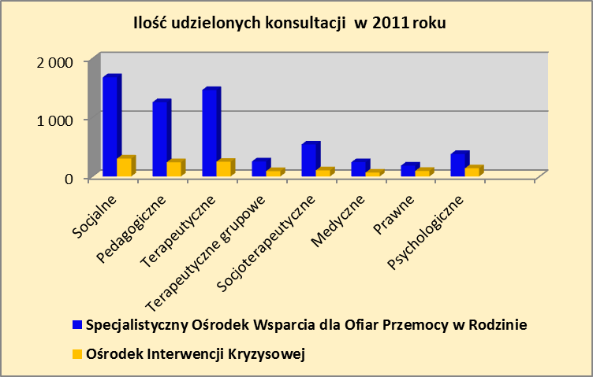

27 września 2011 roku powołany został przez Prezydenta Miasta Wałbrzycha Zespół Interdyscyplinarny do Spraw Przeciwdziałania Przemocy w Rodzinie. Zespół powołał grupy robocze, których zadaniem jest m.in. opracowywanie i realizacja planu pomocy w indywidualnych przypadkach wystąpienia przemocy w rodzinie oraz monitorowanie sytuacji tych rodzin. W skład grup roboczych wchodzą pracownicy socjalni, dzielnicowi, kuratorzy sądowi, pedagodzy szkolni oraz inni specjaliści (psycholodzy, terapeuci, pedagodzy itp.).
W 2011 roku odbyło się 48 spotkań grup roboczych, w tym 35 z udziałem osób doznających przemocy oraz 13 z udziałem osób stosujących przemocy. Natomiast w 2012 roku odbyło się 596 spotkań grup roboczych.

III. Analiza SWOT

Głównym celem analizy SWOT jest określenie aktualnej i przyszłej pozycji przedmiotu analizy SWOT oraz prognoza strategii postępowania. Zakres czynników, które mają wpływ na przedmiot analizy SWOT jest bardzo szeroki. Z jednej strony są to czynniki zewnętrzne i wewnętrzne, a z drugiej pozytywne i negatywne. Skuteczna ich identyfikacja jest podstawą analizy SWOT. Pomocnym w celu identyfikacji tych czynników jest schemat dzielący czynniki analizy SWOT na cztery kategorie:
- mocne strony – wewnętrzne uwarunkowania o pozytywnym wpływie na sytuację analizowanego obiektu,
- słabe strony – wewnętrzne uwarunkowania o negatywnym wpływie na sytuację analizowanego obiektu,
- szanse – zewnętrzne uwarunkowania o pozytywnym wpływie na realizację celów
- zagrożenia - zewnętrzne uwarunkowania o negatywnym wpływie na realizację celów.

Analiza SWOT jest efektywną metodą identyfikacji słabych i silnych stron oraz badania szans i zagrożeń, jakie stoją przed instytucją. Analizę tę można z powodzeniem zastosować do dowolnego przedsięwzięcia, włącznie z programowaniem strategicznym. Opracowanie SWOT jest istotnym etapem procesu planowania strategicznego. Przy właściwym opracowaniu stanowi punkt wyjścia dla określenia celów strategicznych oraz planowanych projektów.

Analiza SWOT w zakresie polityki społecznej gminy Wałbrzych
Mocne strony | Słabe strony
- Wykształcona i kompetentna kadra zatrudniona w systemie pomocy społecznej.  - Rosnący poziom wykształcenia i kwalifikacji społeczności lokalnej.  - Rozwijająca się sieć placówek pomocy społecznej służących społeczności lokalnej.  - Rozbudowa sieci placówek ochrony zdrowia.  - Duża liczba organizacji pozarządowych zajmujących się problematyką pomocy społecznej w mieście.  - Możliwość pozyskiwania przez organizacje pozarządowe środków gminnych unijnych.  - Rosnące aspiracje młodych ludzi – rozwój wolontariatu. | - Brak miejsc pracy dla osób długotrwale korzystających z pomocy oraz osób młodych w tym kobiet.  - Rosnąca liczba osób z problemami alkoholowymi.  - Brak mieszkań socjalnych.  - Brak domów pomocy społecznej na terenie Wałbrzycha.  - Brak placówek dziennego pobytu dla osób w podeszłym wieku.  - Niewystarczająca liczba miejsc noclegowych dla osób bezdomnych  - Niewystarczająca liczba rodzin zastępczych w stosunku do potrzeb.  - Brak mieszkań chronionych dla wychowanków pieczy zastępczej.  - Brak mieszkań chronionych dla osób niepełnosprawnych szczególnie z zaburzeniami psychicznymi.  - Brak środowiskowego domu dla osób z zaburzeniami psychicznymi.  - Zbyt oddalone od centrum usytuowanie MOPS oraz niewystarczające warunki lokalowe.  - Niski poziom aktywności osób korzystających długotrwale z pomocy społecznej.  - Występowanie barier architektonicznych w budynkach użyteczności publicznej.
Szanse | Zagrożenia
- Możliwości pozyskiwania środków finansowych z Unii Europejskiej na realizacje zadań z zakresu pomocy społecznej.  - Możliwość pozyskiwania środków z budżetu państwa na realizacje zadań z zakresu pomocy społecznej.  - Rozwój technologii ułatwiającej przepływ informacji – Internet, telewizja kablowa, telefonia komórkowa itp.  - Rosnący poziom wykształcenia młodzieży i kadr zarządzających.  - Rozwój współpracy z organizacjami pozarządowymi w zakresie polityki społecznej.  - Rozwój wolontariatu. | - Rosnący poziom bezrobocia  - Starzenie się ludności Wałbrzycha,  - Migracja ludzi młodych.  - Wzrost potrzeb finansowych na zadania z zakresu pomocy społecznej.  - Niespójność przepisów prawa i trudności w ich interpretowaniu  - Duża odsetek osób niepełnosprawnych w stosunku do ludności miasta.  - Brak ofert pracy dla osób z niepełnosprawnością.  - Niski poziom aktywności społeczeństwa miasta.

Na podstawie zidentyfikowanych obszarów problemowych określono cel strategiczny Miasta Wałbrzycha, cele operacyjne oraz działania, które powinny służyć odbudowie i podtrzymaniu umiejętności uczestniczenia w życiu społeczności lokalnej, pełnieniu ról społecznych oraz integracji osób i rodzin z grup szczególnego ryzyka.

IV. Cel strategiczny i cele operacyjne strategii i działania strategii.

Celem strategicznym Gminnej Strategii Rozwiązywania Problemów Społecznych Miasta Wałbrzycha na lata 2012 – 2015 jest zapewnienie warunków harmonijnego rozwoju oraz przeciwdziałanie marginalizacji i wykluczeniu społecznemu mieszkańcom gminy Wałbrzych.

Określa się następujące obszary priorytetowe Gminnej Strategii Rozwiązywania Problemów Społecznych Miasta Wałbrzycha na lata 2012 – 2015:

- Wspieranie mieszkańców miasta w aktywnej obecności na lokalnym rynku pracy i podejmowaniu przez nich inicjatyw gospodarczych,
- Wspieranie rodziny przeżywającej trudności w wypełnianiu funkcji opiekuńczo-wychowawczych.
- Rozwój pieczy zastępczej celem zapewnienia opieki i wychowania dzieciom pozbawionym całkowicie lub częściowo opieki rodzicielskiej,
- Zapewnienie możliwości egzystowania w środowisku zamieszkania osobom chorym, starszym i niepełnosprawnym oraz zapewnienie opieki instytucjonalnej osobom, które nie mogą samodzielnie funkcjonować w środowisku.
- Podtrzymywanie i rozwijanie umiejętności niezbędnych do samodzielnego funkcjonowania w środowisku osób z zaburzeniami psychicznymi.
- Podniesienie poziomu ochrony zdrowia.
- Przeciwdziałanie przemocy i jej skutkom w rodzinie.
- Wspieranie działań profilaktycznych i edukacyjnych w celu integracji osób i rodzin z grup szczególnego ryzyka, osób i rodzin z niepełnosprawnością;
- Wzmacnianie zdolności grup i społeczności lokalnych do samodzielnego rozwiązania własnych problemów. Współpraca ze społecznością lokalną.
- Stworzenie systemu zapewnienia warunków mieszkaniowych mieszkańcom pozbawionym możliwości samodzielnego zaspokajania potrzeb mieszkaniowych.
- Wykształcone i mobilne zawodowo społeczeństwo.
- Wspieranie mieszkańców w zakresie zaspokajania potrzeb kulturalnych, sportowych, turystycznych i rekreacyjnych.

- Wspieranie mieszkańców miasta w aktywnej obecności na lokalnym rynku pracy i podejmowaniu przez nich inicjatyw gospodarczych;

Cele operacyjne
- Doprowadzenie do życiowego usamodzielnienia osób i rodzin pozostających w ubóstwie ze względu na niemożność uzyskania pracy lub jej utrzymania;
- Zwiększenie szans na podjęcie i utrzymanie pracy zawodowej;
- Zwiększenie aktywności i zaangażowania osób bezrobotnych w poszukiwaniu zatrudnienia;
- Uzyskanie lub podwyższenie kwalifikacji dostosowanych do sytuacji na rynku pracy;
- Odbudowa i nabycie umiejętności uczestniczenia w życiu rodziny, społeczności lokalnej i pełnieniu ról społecznych w miejscu pracy, zamieszkania lub pobytu;
- Przeciwdziałanie negatywnym skutkom społecznym wynikającym z bezrobocia w rodzinie;
- Przeciwdziałanie wykluczeniu społecznemu.

Działania
- praca socjalna z rodzinami dotkniętymi bezrobociem mająca na celu zwiększenie szans na podjęcie zatrudnienia, w tym w ramach projektu systemowego „Od bierności do aktywności” z POKL poprzez odpowiednie przygotowanie i wspieranie w poszukiwaniu pracy, znalezieniu ofert pracy, kontaktach z pracodawcami,
- kierowanie do doradcy zawodowego, motywowanie do podjęcia nauki, uczestnictwa w kursach, szkoleniach - we współpracy z Powiatowym Urzędem Pracy,
- upowszechnianie kontraktu socjalnego jako umowy z klientem określającej jego cele i zadania oraz zakres zadań pracownika socjalnego, monitorowanie i wspomaganie osoby bezrobotnej w jej działaniach,
- pomoc w zapewnieniu opieki dzieciom w okresie dokształcania rodziców lub w momencie uzyskania pracy,
- inicjowanie środowiskowych form wsparcia dla bezrobotnych w ramach aktywizacji środowiska lokalnego metodą Centrum Aktywności Lokalnej,
- promowanie wolontariatu jako etapu przygotowawczego do podjęcia zatrudnienia w kontekście budowania społeczeństwa obywatelskiego,
- wsparcie inicjatyw samoorganizacji i samopomocy wśród osób bezrobotnych i nieaktywnych zawodowo poprzez organizowanie grup wsparcia i grup samopomocowych,
- poradnictwo dla grup szczególnie zagrożonych wykluczeniem mające na celu eliminowanie negatywnych następstw bezrobocia długookresowego poprzez uczestnictwo w Klubach Integracji Społecznej,
- prowadzenie działań związanych z integracją społeczną i zawodową osób marginalizowanych, wykluczonych społecznie oraz zagrożonych wykluczeniem społecznym.

- Stworzenie systemu zapewnienia warunków mieszkaniowych mieszkańcom pozbawionym możliwości samodzielnego zaspokajania potrzeb mieszkaniowych.

Cele operacyjne
- Pomoc osobom, rodzinom najuboższym w przezwyciężeniu trudnej sytuacji mieszkaniowej;
- Przeciwdziałanie powstawaniu zadłużenia za użytkowanie lokali mieszkalnych i utracie tytułu prawnego do lokali mieszkalnych;
- Zapobieganie bezdomności.

Działania
- przyznawanie dodatków mieszkaniowych rodzinom spełniającym kryteria,
- praca socjalna wspomagająca mieszkańców w rozwiązywaniu problemów mieszkaniowych poprzez: pomoc w uzyskaniu dodatku mieszkaniowego, trening umiejętności społecznych dotyczących regularnego uiszczania opłat mieszkaniowych,
- wsparcie osób wymagających szczególnej opieki w regulowaniu opłat mieszkaniowych (starszych, niepełnosprawnych),
- opiniowanie wniosków o rozłożenie na raty lub umorzenie części lub całości zadłużeń w wydatkach mieszkaniowych w przypadku szczególnej sytuacji życiowej,
- pomoc w uregulowaniu stanu prawnego lokalu - uzyskanie lub przywrócenie tytułu prawnego,
- przyznawanie mieszkań socjalnych,
- przyznawanie prawa do mieszkań przejściowych jako formy wychodzenia z bezdomności rodzin w szczególnie trudnej sytuacji (samotne matki , rodziny wielodzietne),
- opracowywanie indywidualnych programów wychodzenia z bezdomności,
- przyznawanie prawa pobytu w Integracyjnym Domu dla Bezdomnych,
- pokrywanie kosztów pobytu w innych instytucjach na terenie kraju zapewniających schronienie osobom bezdomnym,

- Wspieranie działań profilaktycznych i edukacyjnych w celu integracji osób i rodzin z grup szczególnego ryzyka.

Cele operacyjne
- Zwiększanie dostępności i jakości szkolnych i pozaszkolnych programów profilaktycznych z uwzględnieniem programów adresowanych do rodziców w zakresie podnoszenia kompetencji wychowawczych, pomoc psychologiczna i socjoterapeutyczna dla dzieci z rodzin z problemem uzależnień oraz sprzedawców w zakresie odpowiedzialności prawnej i etycznej związanej z handlem alkoholem;
- Zwiększanie dostępności i skuteczności pomocy terapeutycznej i rehabilitacyjnej dla osób uzależnionych od alkoholu i narkotyków, członków ich rodzin doznających szkód z tego powodu;
- Wspieranie działań podejmowanych przez organizacje pozarządowe i środowiska wzajemnej pomocy, ukierunkowanych na zapobieganie lub zmniejszanie szkód związanych z używaniem środków psychoaktywnych;
- Przeciwdziałanie wykluczeniu społecznemu.

Działania
- wdrażanie nowych i kontynuowanie sprawdzonych profesjonalnych programów profilaktycznych w szkołach,
- uczenie umiejętności służących zdrowemu trybowi życia,
- realizacja środowiskowego programu profilaktyki zachowań problemowych dzieci i młodzieży,
- prowadzenie grup dla rodziców (trening umiejętności wychowawczych),
- wspieranie programów i przedsięwzięć profilaktycznych opracowywanych i realizowanych przez młodzież, skierowanych do grup rówieśniczych,
- wspieranie działań alternatywnych ukierunkowanych na tworzenie dzieciom i młodzieży warunków do konstruktywnego zaspokajania potrzeb rozwojowych i spędzania wolnego czasu wraz z przystosowaniem miejsc do gier i zabaw,
- prowadzenie pozalekcyjnych zajęć sportowych jako element programów psychoprofilaktycznych w szkołach,
- wspieranie działalności środowiskowych świetlic opiekuńczo-wychowawczych i socjoterapeutycznych, jako placówek wsparcia dziennego dla dzieci i młodzieży z rodzin problemowych, dysfunkcjonalnych (w tym z rodzin zastępczych) oraz tworzenie środowiskowych klubów młodzieżowych,
- podejmowania działań edukacyjnych skierowanych do sprzedawców napojów alkoholowych,
- podejmowanie działań kontrolnych i interwencyjnych mających na celu ograniczenie dostępności napojów alkoholowych i przestrzeganie zakazu sprzedaży napojów alkoholowych osobom poniżej 18 roku życia,
- podejmowanie interwencji w przypadku złamania zakazów promocji i reklamy napojów alkoholowych oraz sprzedaży napojów alkoholowych osobom nieletnim i nietrzeźwym.
- zwiększanie dostępności oddziaływań terapeutycznych w placówkach leczenia odwykowego,
- udzielanie informacji członkom rodzin uzależnionych od alkoholu poprzez prowadzenie punktów konsultacyjnych, poradnictwo internetowe, grupy wsparcia dla osób uzależnionych oraz dla dzieci i młodzieży eksperymentujących ze środkami psychoaktywnymi, prowadzenie telefonu zaufania itp.,
- pomoc dla dorosłych członków rodziny z problemem alkoholowym poprzez wczesne wykrywanie zagrożeń alkoholowych i narkotycznych, dokonywanie diagnozy sytuacji w rodzinach dotkniętych problemem uzależnień, informowanie członków rodzin o zagrożeniach wynikających z chorób alkoholowych i narkotycznych,
- udzielanie pomocy w kierowaniu wniosków do Miejskiej Komisji Rozwiązywania Problemów Alkoholowych,
- wspieranie działalności lokalnych koalicji trzeźwościowych,
- wspieranie działalności lokalnych organizacji pozarządowych na rzecz profilaktyki i rozwiązywania problemów uzależnień,
- organizowanie szkoleń dla realizatorów programu profilaktyki i rozwiązywania problemów alkoholowych i programu przeciwdziałania narkomanii,

Zapewnienie możliwości egzystowania w środowisku zamieszkania osobom chorym i starszym oraz zapewnienie opieki instytucjonalnej osobom, które nie mogą funkcjonować w środowisku.

Cele operacyjne
- Zapewnienie możliwości korzystania z różnych form pomocy społecznej;
- Łagodzenie skutków braku lub niewystarczających dochodów własnych rodziny;
- Aktywizowanie osób starszych do udziału w życiu społecznym, do aktywnego spędzania czasu.

Działania
- udzielanie wsparcia materialnego w przypadku występowania ubóstwa,
- organizowanie dożywiania dla osób, które samodzielnie nie są wstanie zapewnić sobie wyżywienia,
- praca socjalna w celu ułatwianie kontaktów z placówkami ochrony zdrowia, udzielanie pomocy w korzystaniu z różnych form rehabilitacji leczniczej i społecznej,
- poradnictwo w zakresie ustalania stopnia niepełnosprawności, rodzajów ulg i uprawnień przysługujących osobom niepełnosprawnym, możliwości uzyskania dofinansowania do różnych form rehabilitacji społecznej i zawodowej,
- inicjowanie kontaktów rodzinnych oraz podejmowanie działań zmierzających do większego zaangażowania rodziny w sprawowanie opieki nad osobą wymagającą takiej pomocy, w tym zawieranie umów alimentacyjnych,
- realizacja usług opiekuńczych – obejmujących pomoc w zaspokajaniu codziennych potrzeb życiowych, podstawową opiekę higieniczną, zalecaną przez lekarza, pielęgnację oraz zapewnienie kontaktu z otoczeniem,
- uwrażliwienie najbliższej społeczności lokalnej na potrzeby osób starszych, niepełnosprawnych,
- organizowanie opieki wolontariuszy dla osób potrzebujących pomocy,
- utworzenie Dziennego Domu Pomocy Społecznej zapewniającego zaspokojenie potrzeb bytowych, podstawowe świadczenia opiekuńcze, terapię zajęciową, pomoc psychologiczną, inne usługi oraz realizację potrzeb kulturalnych, rekreacyjnych, towarzyskich itp.,
- tworzenie Klubów dla osób starszych mających za zadanie aktywizację społeczności lokalnych, w tym organizowanie cyklicznych spotkań integracyjnych, zaspokajanie potrzeb kulturalno – społecznych i rekreacyjnych,
- zapewnienie osobom wymagającym całodobowej pomocy opieki w zakładach opiekuńczo – leczniczych oraz domach pomocy społecznej,
- pomoc w znalezieniu odpowiedniego zatrudnienia osobom ze wskazaniami do zatrudnienia,
- pomoc osobom niepełnosprawnym w zamianie zajmowanych mieszkań komunalnych na lokale pozbawione barier architektonicznych lub lokale o mniejszym stopniu niedogodności,
- eliminowanie barier funkcjonalnych w zakresie komunikacji i transportu zbiorowego oraz barier architektonicznych, urbanistycznych w obiektach użyteczności publicznej,
- tworzenie warunków do uczestnictwa osób niepełnosprawnych w sporcie, kulturze, rekreacji i turystyce; wspieranie organizatorów imprez sportowych, kulturalnych, turystycznych dla osób niepełnosprawnych.

- Zwiększenie udziału osób niepełnosprawnych w życiu społecznym i gospodarczym miasta Wałbrzycha poprzez wyrównywanie ich szans w korzystaniu z praw i obowiązków jakie przysługują pozostałym obywatelom.

Cele operacyjne
- Kształtowanie i rozwijanie świadomości społecznej w zakresie dostrzegania i rozumienia problemów osób niepełnosprawnych, propagowanie wiedzy o problematyce związanie z osobami niepełnosprawnymi,
- Wyrównywanie szans osób niepełnosprawnych na wszystkich poziomach edukacyjnych,
- Wspieranie zatrudnienia i aktywizacji zawodowych osób niepełnosprawnych,
- Likwidacja barier utrudniających niezależne życie,
- Zapobieganie społecznemu wykluczeniu osób niepełnosprawnych,

Działania
- promowanie zatrudniania osób niepełnosprawnych na otwartym rynku pracy oraz badanie i analiza potrzeb pracodawców w zakresie zatrudniania osób niepełnosprawnych,
- współpraca z instytucjami pozarządowymi w opracowywaniu i realizowaniu programów na rzecz rehabilitacji zawodowej,
- współpraca z organizacjami pozarządowymi w zakresie informacji na temat działalności prowadzonej na rzecz środowiska osób niepełnosprawnych.
- szkolenia dla pracowników pomocy społecznej współpracujących z osobami niepełnosprawnymi,
- podejmowanie działań mających na celu likwidację barier architektonicznych
w obiektach użyteczności publicznej.
- podejmowanie działań mających na celu likwidację barier architektonicznych oraz barier technicznych w mieszkaniach osób niepełnosprawnych ułatwiających samodzielne i sprawne funkcjonowanie,
- popularyzacja w mediach osiągnięć i sukcesów osób niepełnosprawnych w różnych dziedzinach życia społecznego,
- dofinansowanie uczestnictwa mieszkańców Wałbrzycha w turnusach rehabilitacyjnych,
- udział w realizacji programów celowych ogłaszanych przez PFRON mających na celu ograniczanie skutków niepełnosprawności,
- pozyskiwanie środków PFRON będących w dyspozycji Samorządu Województwa na rzecz środowiska osób niepełnosprawnych.

- Podtrzymywanie i rozwijanie umiejętności niezbędnych do samodzielnego funkcjonowania w środowisku osób z zaburzeniami psychicznymi.

Cele operacyjne
- Usprawnienie do funkcjonowania w społeczeństwie osób zaburzonych psychicznie, m.in. poprzez nabycie różnych umiejętności społecznych niezbędnych do samodzielnego funkcjonowania;
- Wspieranie psychologiczno - pedagogiczne i terapeutyczno - edukacyjne osób z zaburzeniami psychicznymi oraz ich rodzin;
- Zapewnienie pomocy usługowej w środowisku osobom wymagającym takiej pomocy;
- Uaktywnienie osób, mających szanse na rynku pracy, do podjęcia zatrudnienia;
- Budowanie lokalnych sieci oparcia społecznego.

Działania
- praca socjalna skierowana na rozeznanie problemów dotyczących osób z zaburzeniami psychicznymi, motywowanie do poddania się badaniom diagnostycznym w poradniach zdrowia psychicznego i leczeniu,
- wspieranie osoby i rodziny we wzmacnianiu lub odzyskaniu ich zdolności do funkcjonowania w społeczeństwie poprzez tworzenie warunków sprzyjających temu celowi we współpracy z zakładami psychiatrycznymi opieki zdrowotnej, sądami i innymi instytucjami,
- organizowanie poradnictwa dla osób i rodzin w zakresie zdrowia psychicznego dla mieszkańców miasta, zarówno dla chorych jak i ich rodzin,
- zapewnienie specjalistycznych usługi opiekuńczych dla osób z zaburzeniami psychicznymi dostosowanych do szczególnych potrzeb wynikających ze schorzenia lub niepełnosprawności,
- uruchomienie środowiskowego domu samopomocy dla osób z zaburzeniami psychicznymi będącego środowiskową formą pomocy służącą utrzymaniu osób z zaburzeniami psychicznymi w ich środowisku oraz pomoc rodzinom podopiecznych.

Wspieranie rodziny przeżywającej trudności w wypełnianiu funkcji opiekuńczo-wychowawczych.

Cele operacyjne
- Zapewnienie wsparcia rodzinie w odbudowie prawidłowych relacji oraz właściwym pełnieniu ról społecznych w szczególności rodzinom niepełnym i wielodzietnym;
- Zapobieganie umieszczaniu dzieci poza rodziną naturalną;
- Zapewnieniu godnych warunków życia dzieciom z rodzin z dysfunkcjami opiekuńczo – wychowawczymi, w szczególności rodzinom z problemem alkoholowym;
- Wczesna interwencja w przypadku braku możliwości pozostawania dziecka w rodzinie.

Działania
- prowadzenie pracy socjalnej w celu wsparcia rodziny w przezwyciężaniu i niwelowaniu już istniejących deficytów, zaniedbań, problemów, jak również przeciwdziałanie demoralizacji i patologii w rodzinie,
- wsparcie finansowe rodziny w przetrwaniu trudnej sytuacji bytowej, zapobiegające jej wykluczeniu społecznemu, w tym pomoc finansowa oraz organizowanie dożywiania dzieci,
- pomoc asystenta rodziny w celu osiągnięcia przez rodzinę podstawowego poziomu stabilności życiowej, która umożliwi jej wychowywanie dzieci,
- pomoc w nauce oraz organizacji czasu wolnego dzieciom poprzez wolontariuszy,
- działalność Centrum Integracji Rodziny oraz Centrum Aktywności Lokalnej, które diagnozują rodziny pod kątem deficytów w zakresie pełnienia ról rodzicielskich, wydolności opiekuńczo – wychowawczej, zaniedbań względem dzieci, prowadzą profesjonalne poradnictwo dla rodzin z problemami opiekuńczo - wychowawczymi i dla rodzin zastępczych poprzez indywidualny kontakt, spotkania grupowe oraz udzielanie wsparcia, pomocy psychologicznej i pedagogicznej, prowadził treningi umiejętności opiekuńczo - wychowawczych i społecznych, wzmacniał poczucie odpowiedzialności za własną sytuację życiową, los dzieci, adekwatne postrzeganie swoich problemów oraz zmianę stylu wychowania dzieci i zwrócenie uwagi na ich indywidualne potrzeby i umiejętności w poszczególnych okresach rozwojowych, dostarczał wiedzę na temat prawidłowego wypełniania obowiązków rodziców, uczył budowania celów życiowych poprzez spożytkowanie własnych zasobów.
- rozszerzanie funkcjonowania zespołów interdyscyplinarnych na rzecz rodziny w skład których wchodzą: pracownik socjalny, asystent rodziny, pedagog, kurator itp.,
- wspieranie działalności klubów młodzieżowych jako kontynuacja pracy świetlic, świadczących pomoc dla młodzieży pochodzącej z rodzin znajdujących się w trudnych sytuacjach życiowych,
- integrowanie i doskonalenie lokalnego systemu wsparcia rodziny, w tym kompetencji kadr działających na rzecz dziecka i rodziny.

Rozwój pieczy zastępczej celem zapewnienia opieki i wychowania dzieciom pozbawionym całkowicie lub częściowo opieki rodzicielskiej.

Cele operacyjne
- propagowanie idei rodzicielstwa zastępczego,
- poszukiwanie i szkolenie kandydatów na niezawodowe i zawodowe rodziny zastępcze, oraz rodzinne domy dziecka,
- pomoc usamodzielnianym wychowankom opuszczającym rodziny zastępcze i placówki opiekuńczo-wychowawcze,
- podniesienie poziomu usług w zakresie instytucjonalnej pieczy zastępczej.
Działania

- kwalifikowanie osób kandydujących do pełnienia funkcji rodziny zastępczej lub prowadzenia rodzinnego domu dziecka,
- zapewnianie rodzinom zastępczym oraz prowadzącym rodzinne domy dziecka szkoleń mających na celu podnoszenie kompetencji opiekuńczo-wychowawczych rodziców zastępczych, wspieranie ich w pełnieniu ról rodzicielskich i wychowawczych, dostarczaniu wiedzy i umiejętności w zakresie opieki i wychowania dzieci, pomaganiu w prowadzeniu mediacji w sytuacjach konfliktowych, rozwiązywaniu problemów rodzinnych oraz udzielanie pomocy w zakresie budowania prawidłowej więzi emocjonalnej, a także wsparcie w przygotowaniu wychowanków do usamodzielnienia,
- zapewnianie pomocy i wsparcia osobom sprawującym rodzinną pieczę zastępczą, w szczególności w ramach grup wsparcia oraz rodzin pomocowych,
- organizowanie dla rodzin zastępczych oraz prowadzących rodzinne domy dziecka pomocy wolontariuszy,
- prowadzenie poradnictwa i terapii dla osób sprawujących rodzinną pieczę zastępczą i ich dzieci oraz dzieci umieszczonych w pieczy zastępczej,
- zapewnianie pomocy prawnej osobom sprawującym rodzinną pieczę zastępczą, w szczególności w zakresie prawa rodzinnego,
- dokonywanie okresowej oceny sytuacji dzieci przebywających w rodzinnej pieczy zastępczej.

- Przeciwdziałanie przemocy i jej skutkom w rodzinie.

Cele operacyjne
- Zapobieganie oraz powstrzymywanie zjawiska przemocy w rodzinie;
- Zapewnienie bezpieczeństwa ofierze i tworzenie warunków kontroli społecznej w sytuacjach przemocy;
- Wspieranie osób i rodzin w rozwiązywaniu sytuacji kryzysowych i problemu przemocy oraz zapobieganie przechodzenia kryzysu w stan chroniczny;
- Przeciwdziałanie rozpadowi rodziny w sytuacjach kryzysu i przemocy;
- Zwiększanie dostępności i skuteczności programów pomocy dla ofiar przemocy domowej, wdrażanie programów korekcyjno-edukacyjnych dla sprawców przemocy oraz rozwijanie i doskonalenie procedur interwencji w sprawach przemocy domowej.

Działania
- praca socjalna z osobami i rodzinami dotkniętymi problemem przemocy polegająca na wczesnym diagnozowaniu symptomów występowania problemu przemocy w rodzinie oraz udzielaniu środowiskowej pomocy interwencyjnej nakierowanej na zapewnienie bezpieczeństwa, powstrzymywanie kryzysu i zjawiska przemocy w rodzinie.
- tworzenie gminnego systemu przeciwdziałania przemocy w rodzinie,
- wspieranie specjalistycznych miejsc pomocy dla ofiar przemocy w rodzinie poprzez działalność punktów interwencji kryzysowej, punktów „Niebieskiej Linii”, punktów interwencyjnych wobec sprawców przemocy w rodzinie, grup wsparcia dla ofiar przemocy w rodzinie,
- tworzenie specjalistycznych miejsc pomocy dla ofiar przemocy w rodzinie,
- prowadzenie procedury interwencyjnej w sprawach przemocy domowej „Niebieska Karta” w policji, pomocy społecznej w Miejskiej Komisji Rozwiązywania Problemów Alkoholowych,
- opracowywanie i realizacja programów ochrony dla ofiar przemocy w rodzinie,
- działalność grup korekcyjno-edukacyjnych dla sprawców przemocy w rodzinie,
- działalność lokalnej koalicji osób, służb, instytucji i organizacji pozarządowych służącej przeciwdziałaniu przemocy w rodzinie.

- Wzmacnianie zdolności grup i społeczności lokalnych do samodzielnego rozwiązania własnych problemów. Współpraca ze społecznością lokalną

Cele operacyjne
- Inicjowanie integracji społeczności lokalnych poprzez partnerstwo osób i instytucji;
- Wspólne diagnozowanie potrzeb i problemów społeczności lokalnych;
- Wspomaganie inicjatyw społecznych i inspirowanie rozwoju idei samopomocy;
- Zapobieganie trudnym sytuacjom poprzez działania zmierzające do usamodzielnienia i integracji ze środowiskiem;
- Włączenie organizacji pozarządowych w system pomocy dotyczącej rozwiązywania problemów społecznych w mieście;
- Integracja mniejszości etnicznych i narodowych ze społecznością miasta.

Działania
- realizacja zadań dotyczących rozwiązywania problemów społecznych w mieście, w jak najszerszym zakresie, przez organizacje społeczne, Kościół Katolicki i inne kościoły, związki wyznaniowe, fundacje, stowarzyszenia, pracodawców, osoby fizyczne i prywatne.
- przekazywanie zadań jednostek samorządowych z zakresu dotyczącego rozwiązywania problemów społecznych w mieście do realizacji ww. podmiotom.
- wspieranie organizacyjne, prawne i lokalowe powstających i istniejących organizacji pozarządowych oraz świadczenie poradnictwa dla organizacji pozarządowych w zakresie pozyskiwania grantów i dotacji, środków finansowych z innych źródeł niż samorządowe.
- promowanie idei wolontariatu i pozyskiwania wolontariuszy do współpracy w realizowaniu zadań dotyczących rozwiązywania problemów społecznych,
- wdrożenie Centrum Aktywności Lokalnej jako metody pracy w środowisku lokalnym.

V. Monitoring i ewaluacja

Skuteczność funkcjonowania przyjętej strategii zależeć będzie od:
- Monitoringu i ewaluacji,
- Budowy programów celowych rozwijających przyjęte kierunki działań.
Monitoring i ewaluacja przyjętych zapisów polegają na systematycznej ocenie realizowanych działań oraz modyfikacji kierunków działania w przypadku istotnych zmian społecznych, które mogą pojawić się poprzez zmianę regulacji prawnych czy też narastanie poszczególnych dolegliwości społecznych.
Całościowa ocena wymaga odpowiedzi na pytania o zgodność ocenionej polityki z przyjętymi wartościami i zasadami. Ewaluacja jest działalnością z natury normatywną, gdyż z jednej strony wykorzystuje się w niej istniejące normy, z drugiej zaś w jej wyniku mogą pojawić się propozycje wprowadzenia nowych norm i procedur. Jest także działalnością instrumentalną, ponieważ jej podstawowym celem jest dostarczenie podmiotom polityki społecznej praktycznej wiedzy potrzebnej przy podejmowaniu decyzji.
Elementami skutecznego monitoringu i ewaluacji będą przede wszystkim:

1) Zespół wdrażający strategię.

Zespół został powołany przez Prezydenta Miasta odrębnym zarządzeniem, a w jego skład weszli: Przedstawiciele Biura Kultury, Sportu, Turystyki i Spraw Społecznych, Dyrektor Miejskiego Ośrodka Pomocy Społecznej, Przewodniczący Miejskiej Komisji Rozwiązywania Problemów Alkoholowych, Przewodniczący Komisji Rodziny i Spraw Społecznych, Przewodniczący Komisji Edukacji i Kultury, przedstawiciele Wałbrzyskiej Rady Pożytku Publicznego.

2) Ocena wdrażania strategii.

Zespół wdrażający strategię winien się zbierać przynajmniej raz w roku i ocenić poziom wdrażania poszczególnych celów i kierunków działań. Zespół swoją ocenę powinien przekazać Prezydentowi oraz Komisji Rodziny i Spraw Społecznych sugerując przyjęcie proponowanych rozwiązań, np. programów celowych.
Osobą odpowiedzialną za monitoring i ewaluację strategii będzie Dyrektor Miejskiego Ośrodka Pomocy Społecznej w Wałbrzychu, który do końca listopada każdego roku, począwszy od 2009 roku do 2015 przeprowadzi w imieniu Prezydenta proces bieżącej oceny realizacji strategii.
Porównane zostaną działania i ich cele z osiągniętymi rezultatami według poniższych wskaźników:
- liczba bezrobotnych zarejestrowanych,
- liczba bezrobotnych zarejestrowanych z prawem do zasiłku,
- liczba osób bezrobotnych zatrudnionych w ramach prac społecznie użytecznych,
- liczba osób bezrobotnych zatrudnionych w ramach staży zawodowych,
- liczba osób bezrobotnych zatrudnionych w ramach praktyk zawodowych,
- liczba osób uczestniczących w projekcie systemowym,
- liczba osób korzystających z pomocy społecznej,
- liczba dożywianych dzieci,
- liczba osób objętych usługami opiekuńczymi,
- liczba dzieci umieszczonych w pieczy zastępczej,
- liczba osób skierowanych do domów pomocy społecznej,
- liczba miejsc w dziennych domach pobytu
- liczba miejsc w środowiskowych domach samopomocy dla osób zaburzonych psychicznie,
- liczba dzieci, dla których zakupiono podręczniki szkolne,
- ilość zorganizowanych kółek, zajęć pozalekcyjnych i pozaszkolnych,
- ilość zorganizowanych pozalekcyjnych zajęć sportowych dla młodzieży,
- ilość zorganizowanych wycieczek dla dzieci i młodzieży z rodzin ubogich,
- liczba zorganizowanych form wypoczynku letniego i zimowego dla dzieci,
- ilość zorganizowanych spotkań integracyjnych osób starszych i niepełnosprawnych,
- ilość kursów językowych, komputerowych dla osób starszych i niepełnosprawnych,
- liczba osób objętych dofinansowanie z PFRON,
- ilość wykonanych usług rehabilitacyjnych na rzecz osób starszych,
- ilość zorganizowanych szkoleń specjalistycznych dla pracowników MOPS,
- ilość szkoleń dla mieszkańców i organizacji pozarządowych.
- ilość wypożyczonych książek w placówkach bibliotecznych,
- ilość uczestników przedsięwzięć kulturalnych organizowanych przez miejskie instytucje kultury.
- ilość zleconych zadań publicznych w ramach współpracy z organizacjami pozarządowymi i innymi podmiotami pożytku publicznego,
- liczba mieszkańców objęta profilaktycznymi programami zdrowotnymi i ich stan
zachorowalności,

3) Narzędzia aktualizacji.

Ze względu na zmieniające się uwarunkowania zarówno wewnątrz Gminy, jak i w jej otoczeniu, modyfikacjom strategii podlegać będą zapisy w części operacyjnej. Weryfikacja ta polegać będzie na uaktualnieniu zapisów strategii, zwłaszcza jej niezrealizowanej części. W czasie weryfikacji mogą się wyłonić zupełnie nowe cele szczegółowe i projekty dotyczące tych aspektów życia w Gminie, których w dniu dzisiejszym nie można było przewidzieć. Zmiany te powinny nieustannie służyć poprawie jakości życia mieszkańców określonej zarówno w celu strategicznym jak i w obszarach priorytetowych.
Uaktualnienie zapisów strategii odbywać się będzie na podstawie danych ze sprawozdań sporządzanych przez właściwe Biura i jednostki organizacyjne Urzędu Miejskiego, Miejski Ośrodek Pomocy Społecznej w Wałbrzychu, Miejską Komisję Rozwiązywania Problemów Alkoholowych, Straż Miejską, Powiatowy Urząd Pracy w Wałbrzychu, Komendę Miejską Policji oraz sprawozdań i rozmów z podmiotami realizującymi zadania zlecone przez gminę w zakresie polityki społecznej.

Sprawozdania z realizacji Strategii rozwiązywania Problemów Społecznych będą przedstawiane na stronie internetowej Urzędu Miejskiego oraz MOPS. W trakcie spotkań z mieszkańcami Wałbrzycha będą przedstawiane informacje z realizacji strategii.

VI. Zarządzanie strategią

Strategia Rozwiązywania Problemów Społecznych Miasta Wałbrzycha na lata 2013 -2015 poszerzona o nowe zadania uaktualnienia Strategii zgłaszane będą przez
Zespół Wdrażający Strategię powołany Zarządzeniem Prezydenta Miasta w oparciu o wyniki monitoringu i ewaluacji zadań ujętych w dokumencie. Zespół Wdrażający Strategię będzie odpowiedzialny za to zadanie – pod kierunkiem Dyrektora Miejskiego Ośrodka Pomocy Społecznej w Wałbrzychu, po uwzględnieniu zmian zachodzących w otoczeniu społecznym miasta. W związku z powyższym powinny być organizowane spotkania z mieszkańcami raz w roku - proponowany terminy spotkań: trzeci kwartał roku. Na bieżąco mieszkańcy powinni być informowani o konkretnych działaniach realizowanych w ramach strategii poprzez:
- stronę internetową Urzędu Miejskiego i Miejskiego Ośrodka Pomocy Społecznej w Wałbrzychu,
- popularyzację efektów strategii np. w prasie lokalnej, telewizji kablowej.

Harmonogram realizacji i zarządzania strategią
Wyszczególnienie | Termin | Odpowiedzialny
Uchwalenie aktualizacji Strategii przez Radę Miejską Wałbrzycha | I kwartał 2013 roku | Biuro Kultury, Sportu, Turystyki i Spraw Społecznych
Gromadzenie informacji o realizacji Strategii, analiza pozyskanych danych. | I kwartał każdego roku | Miejski Ośrodek Pomocy Społecznej
Monitoring i ewaluacja oraz sporządzenie informacji zbiorczej o realizacji Strategii. | Cały rok na bieżąco | Miejski Ośrodek Pomocy Społecznej
Sprawozdanie z realizacji strategii | Do końca I kwartału każdego roku
Spotkania z mieszkańcami miasta, w sprawie informacji o strategii i zbieranie opinii | III kwartał każdego roku | Biuro Kultury, Sportu, Turystyki i Spraw Społecznych Miejski Ośrodek Pomocy Społecznej
Uchwała Rady Miejskiej Wałbrzycha w sprawie aktualizacji strategii. W miarę potrzeb. | IV kwartał każdego roku | Biuro Kultury, Sportu, Turystyki i Spraw Społecznych.  Miejski Ośrodek Pomocy Społecznej

VII. Uwagi końcowe

Rozwiązywanie problemów społecznych ma charakter długofalowy, dlatego też wyrażona w Gminnej Strategii Rozwiązywania Problemów Społecznych konstrukcja celów i kierunków działań przeznaczonych do realizacji jest jak najbardziej celowa i uzasadniona. Zapisy zawarte w strategii będą realizowane w zależności od posiadanych przez samorząd i pozyskanych z zewnątrz środków.
Zdiagnozowanie i wybór przyjętych kierunków działania nie powinny być traktowane statycznie. Zmieniające się uwarunkowania zarówno w skali kraju, jak też środowiska lokalnego mogą wymagać sformułowania nowych odpowiedzi i celów. Pozwolą one bowiem, w istniejących uwarunkowaniach społeczno-gospodarczych gminy Wałbrzych, na stopniowe minimalizowanie źródeł wykluczenia społecznego, a w przyszłości na wyeliminowanie tych zagrożeń.
Strategię należy traktować jako proces otwarty, poddawany okresowym weryfikacjom i aktualizacjom, dlatego tez niezbędne jest monitorowanie przebiegu strategii.
Opracowana strategia to dokument bazowy przy konstruowaniu programów operacyjnych i projektów określających sposób oraz metody realizacji zamierzonych przedsięwzięć. Poprzez realizację tego typu programów będzie można osiągnąć wyznaczony cel strategiczny i cele operacyjne. Programy te charakteryzują się ogólnymi zarysami działań, bez szczegółowych rozstrzygnięć, terminarzy, budżetów. Uszczegółowienie programów strategicznych następuje dopiero na poziomie taktycznym i operacyjnym, czyli w fazie wdrażania.

